МИНИСТЕРСТВО ОБРАЗОВАНИЯ МОСКОВСКОЙ ОБЛАСТИ
МОСКОВСКИЙ ГОСУДАРСТВЕННЫЙ ОБЛАСТНОЙ УНИВЕРСИТЕТ
ИНСТИТУТ ЛИНГВИСТИКИ И МЕЖКУЛЬТУРНОЙ КОММУНИКАЦИИ
ПЕДАГОГИЧЕСКИЙ ФАКУЛЬТЕТ
КАФЕДРА ГЕРМАНСКОЙ ФИЛОЛОГИИ

Коблова Светлана Евгеньевна

Концепт «Любовь» в лексико-фразеологической системе немецкого языка

Москва, 2008

ОГЛАВЛЕНИЕ

ВВЕДЕНИЕ 4
ГЛАВА 1. Концептуализация понятия «Любовь» в немецкой
лингвокультуре.
1.1 Понятие языковой картины мира. 10
1.2 Эмоциональная составляющая человека. 11
1.3 Концепт как единица лингвокультурного тезауруса. 12
Выводы по первой главе. 20

ГЛАВА 2. Лингвокогнитивное моделирование

лексико - фразеологического поля «Любовь».
2.1 Критерии выделения лексико – фразеологического поля. 21
2.2 Экстралингвистическое определение и характеристика
лексико – фразеологического поля «Любовь». 22
2.3 Макро- и микроструктура лексико – фразеологического
поля «Любовь», логические признаки его
идентификации. 27
2.4 Структурно – семантическая классификация устойчивых
комплексов лексико – фразеологического поля «Любовь» . 30
2.5 Лексико-синтаксическая характеристика устойчивых
словесных комплексов лексико – фразеологического поля
«Любовь» . 39
2.6 Проявление парадигматических отношений
в лексико – фразеологическом поле «Любовь». 46
2.6.1 Полисемия. 47
2.6.2 Синонимия. 49
2.6.3 Антонимия. 57
Выводы по второй главе . 61
ГЛАВА 3. Варьирование фразеологических единиц.
3.1 Причины варьирования. 62
3.2 Лексические варианты фразеологических единиц. 64
3.3 Многокомпонентное варьирование. 72
Выводы по третьей главе. 74
ЗАКЛЮЧЕНИЕ 75
Список использованной литературы 78
Список литературы, являющейся источником примеров 82
Список лексикографических примеров 83
Список сокращений и условных обозначений 85
ПРИЛОЖЕНИЯ
Приложение 1 Макро- и микрополя лексико – фразеологического
поля «Любовь». 86
Приложение 2 Учебный лексико-фразеологический словарь
на примере лексико-фразеологического поля «Любовь». 88

ВВЕДЕНИЕ
Данное исследование посвящено анализу концептуализации понятия «Любовь» в лексико-фразеологической системе немецкого языка. Обращение к изучению эмоций в немецком языке в значительной мере предопределено возрастающим интересом лингвистики последних десятилетий к роли человеческого фактора в языке, в частности к тому, каким образом когнитивная деятельность членов лингвосоциума репрезентируется в языковых структурах и какие лингвистические средства используются для характеристики личности. Для лингвистов большой интерес представляют те языковые средства, которые используются для выражения эмоций говорящего и для воздействия на слушающего с целью вызвать у него определенные эмоции.
Актуальность настоящего исследования обусловлена двумя основополагающими представлениями европейского языкознания: идеей взаимосвязи культуры и языка, традиционной для европейской лингвистической науки, но приведшей в конце двадцатого века к возникновению лингвокультурологии как самостоятельной лингвистической дисциплины, и идеей экзистенциональной значимости эмоций, важности их изучения в рамках научного предмета лингвистики.
Расширение исследований в области лингвокультурологии во многом объясняется сменой парадигм в лингвистике. Современный этап развития научной мысли характеризуется важнейшим методологическим сдвигом в сторону гуманитарного знания. Для лингвистики этот методологический поворот означает возрастание интереса к языку как феномену человеческой культуры. Внутри лингвистики вычленяются дисциплины, занимающиеся изучением языка в тесной связи с сознанием и мышлением человека, культурой и духовной жизнью народов. В рамках указанной тенденции изучение лингвокультурной проблематики становится все более актуальным. Лингвокультурный подход к изучению эмоциональной сферы и ее вербального представления позволяет выявлять специфическую логику, свойственную носителям той или иной лингвокультуры.
ЛЮБОВЬ является одним из ключевых концептов культуры, то есть обусловленной культурой базовой единицей картины мира, обладающей экзистенциальной значимостью и для отдельной языковой личности, и для лингвокультурного сообщества в целом. ЛЮБОВЬ рассматривается в качестве одного из основных эмоциональных концептов. Заметим, что под последним обычно понимается этнокультурно - обусловленное, вербально оформленное образование, включающее помимо понятия культурную ценность и замещающее человеку в процессе рефлексии и коммуникации однопорядковые элементы мира. С точки зрения онтогенеза «Любовь» считается одной из базисных эмоций.
Все вышесказанное определяет актуальность разработки проблематики, связанной с концептуализацией понятия «Любовь» в лингвокультуре. Подчеркнём, что актуальность темы исследования определяется как внутри лингвистическими, так и внелингвистическими причинами. В частности, внутри лингвистики в рамках лингвокультурологии остается не вполне решённой проблема методов описания культурных смыслов лексики. Вне лингвистики проблема «Любви» рассматривалась практически всеми философскими направлениями. В то же время многие вопросы, касающиеся природы любви, не могут быть удовлетворительно решены без предварительных лингвистических разработок на материале различающихся лингвокультур.
«Любовь» как одна из основных эмоциональных концептов неоднократно привлекала внимание отечественных и зарубежных лингвистов. В последние десятилетия концепт «Любовь» анализировался в следующих направлениях: описывался когнитивный сценарий на языке универсальных семантических элементов немецкого концепта «LIEBE»; проводился анализ фразеологических единиц, отражающих физиологическое проявление любви; любовь рассматривалась как составная часть эмоциональной концептосферы немецкого языка; на основе когнитивного подхода к языку исследовался феномен «LIEBE» его психологический, понятийный и культурный аспект и др. Вместе с тем, по нашим данным, комплексный анализ культурных смыслов лексики в разных культурных областях не проводился, не рассматривалось функционирование культурного концепта «Любовь» в лингвокультуре как совершаемые мыслительные акты разного уровня рефлексии.
Тема данной работы находится на стыке важнейших областей современной
лингвистики: лингвокультурологии, лингвоконцептологии, эмотиологии.
Лингвокультуру мы определяем как некоторое единство языка и культуры, составляющее непосредственный предмет лингвокультурологии.
Концепт мы дефинируем, вслед за А. Вежбицкой, как объект из мира «Идеальное», имеющий имя и отражающий культурно-обусловленное представление человека о мире «Действительность» [Вежбицкая 1985].
Эмоциональный концепт, вслед за Н.А. Красавским, мы определяем как «этнически, культурно обусловленное, сложное структурно-смысловое лексически, фразеологически оформленное образование, базирующееся на понятийной основе, и включающее в себя помимо понятия культурную ценность, функционально замещающее человеку в процессе рефлексии и коммуникации однопорядковые предметы, вызывающие пристрастное отношение к ним
человека» [Красавский 2001].
О концептуализации nонятий мы говорим как о смыслопорождении в разных лингвокультурных областях, подчиняющuмся определенным закономерностям рефлексии. Делая акцент на том, что познающая деятельность человека обуславливает постоянное порождение новых смыслов, концептуализацию понятий мы понимаем как различные «способы» смыслообразования, составляющие специфику лингвокультуры в ее деятельностном аспекте. Смыслопорождение есть некоторая организованность рефлексии. Под рефлексией при этом понимается процесс освоения текстовой ситуации посредством ее соотнесения с опытом предшествующей деятельности субъекта.
Концептуализацию понятия «Любовь» мы исследуем через описание ноэматическux характеристик лексики как совокупности культурных смыслов в разных культурных областях. Понятие ноэмы мы трактуем как самую малую единицу с функцией установления связи и отношений между элементами коммуникативной и деятельностной ситуации, которая необходима для смыслообразования.
Лингвокультурологический подход к проблеме концептуализации понятия «Любовь» заключается в описании «множественности» способов словообразобразования в различающихся лингвокультурах.
Под лингвокультурной областью мы понимаем некоторую обособленную в культурном и языковом отношении область внутри лингвокультуры. Например, философия, художественная литература и фразеология могут в рамках лингвокультурологии рассматриваться как отдельные лингвокультурные области.
Объектом исследования в настоящей работе является концепт «Любовь» в
лексико-фразеологической системе немецкого языка.
Предметом исследования является фреймовая организация лексических и фразеологических средств выражения концепта «Любовь» в форме лексико-фразеологического поля.
Научная новизна данной работы заключается как в самой постановке проблемы, так и в ее конкретном решении. В частности, ставится задача описания лингвокультур в определенной сфере как некоторой специфической области смыслопорождения. Лексика понятия «Любовь» анализируется в традиции концептуального анализа и с позиций герменевтического подхода в лингвокультурологии, обусловливающего рассмотрение ноэматических характеристик лексики как реализацию рефлексивных актов разного уровня. Систематизируется описание слов - номинантов понятия «Любовь» относительно различающихся лингвокультур.
Целью предлагаемой работы является построение лингвокогнитивной модели концепта «Любовь» методом лексико-фразеологического поля.
Поставленная цель конкретизирована в следующих задачах:
1. Установление лингвокогнитивных признаков исследуемого концепта.
2. Выделение на основе ситуационных инвариантов относительно объемных
групп глаголов и глагольных фразеологизмов (макромоделей/макрополей), образующих лексико-фразеологическое поле «Любовь».
3. Выделение на основе компонентных инвариантов определенных микромоделей/микрополей, т.е. более малочисленных групп лексических и фразеологических единиц (внутри каждой макромодели).
4. Изучение парадигматических отношений в лексико-фразеологическом поле «Любовь».
Материалом исследования послужили лексикографические источники, тексты художественной литературы, материалы по мифологии и фольклору, сказки. Объём рассмотренного материала составил свыше 300 примеров вербализации понятия «Любовь», что обеспечивает достоверность и объективность результатов исследования.
Цели, задачи и методы исследования определили структуру выпускной квалификационной работы, которая состоит из введения, 3 глав, заключения, списка использованной литературы, литературы, послужившей источником примеров и приложений.
Во введении определяются актуальность, цель, задачи, объект, предмет исследования, научная новизна и структура работы.
В первой главе раскрывается понятие «концепт» и описывается методика выявления концептов разных типов в лексике и фразеологии.
Во второй главе выделяются макромодели (макрополя), внутри каждой макромодели (макрополя) определяются микромодели (микрополя). Также рассматриваются парадигматические отношения между составляющими лексико-фразеологического поля «Любовь».
Третья глава раскрывает проблему варьирования фразеологических единиц.
В конце каждой главы помещены выводы.
В заключении подводятся итоги работы, намечаются перспективы дальнейшего изучения проблем, затронутых в данной работе.
В конце работы приводится список использованной литературы, перечень литературы, послужившей источником примеров, список лексикографических источников, а также два приложения.
Приложение 1 Макро- и микрополя лексико – фразеологического поля «Любовь».
Приложение 2 Учебный лексико-фразеологический словарь на примере лексико-фразеологического поля «Любовь».

ГЛАВА 1. КОНЦЕПТУАЛИЗАЦИЯ ПОНЯТИЯ «ЛЮБОВЬ»

В НЕМЕЦКОЙ ЛИНГВОКУЛЬТУРЕ
1.1 Понятие языковой картины мира
Лингвокультурология как самостоятельное направление лингвистики рассматривает язык как феномен культуры и выразитель национальной ментальности. Предмет и методы лингвокультурологии находятся в стадии формирования, тем не менее данная дисциплина выработала собственную интенциональность в ряду других лингвистических дисциплин, также работающих в рамках проблематики взаимоотношения языка и культуры. Культура и язык выводятся в лингвокультурологии на равнозначный уровень, и рассмотрение их во взаимосвязи становится центральной задачей данной дисциплины. Основанием для этого является онтологическое единство языка и культуры.
На существование некоторого промежуточного образования, входящего, как в язык, так и в культуру - «идеального», которое и является формой объективного единства языка и культуры, «Идеальное» входит в язык в виде значения языковых знаков и существует в культуре в форме предметов культуры, т.е. в опредмеченной форме, в деятельностной форме, т.е. в форме деятельности, и в образе результата деятельности. Вышесказанное дает основание говорить о существовании лингвокультур как особых данностей, подлежащих изучению в лингвокультурологии. Работая в рамках типологического-характерологического подхода, можно дать следующее определение этого понятия: "Лингвокультуру мы определяем как особый тип взаимосвязи языка и культуры, проявляющийся как в сфере языка, так и в сфере культуры, и подлежащий выявлению в сопоставлении с другим типом взаимосвязи языка и культуры, то есть в сравнении с другой лингвокультурой". Философия, политика, художественная литература могут рассматриваться в рамках лингвокультурологии как отдельные лингвокультурные области, некоторые обособленные в культурном и языковом отношении области внутри лингвокультуры.
Современные представления о языковой картине мира в изложении акад. Ю.Д. Апресяна (Апресян 1995, 37) выглядит следующим образом.
Каждый естественный язык отражает определённый способ восприятия и организации (=концептуализации) мира. Выражаемые в нём значения складываются в некую единую систему взглядов, своего рода коллективную философию, которая навязывается в качестве обязательной всем носителям языка. свойственный данному языку способ концептуализации действительности отчасти универсален, отчасти национально специфичен, так что носители разных языков могут видеть мир по-разному, через призму своих языков. С другой стороны, языковая картина мира является «наивной» в том смысле, что во многих существенных отношениях она отличается от «научной» картины. При этом отражённые в языке наивные представления отнюдь не примитивны: во многих случаях они не менее сложны и интересны, чем научные. Таковы, например, представления о внутреннем мире человека, которые отражают опыт интроспекции десятков поколений на протяжении многих тысячелетий и способны служить надёжным проводником в этот мир.
Понятие языковой картины мира включает две связанные между собой. Но различные идеи:
- что картина мира, предлагаемая языком, отличается от «научной» (в этом смысле употребляется также термин «наивная картина мира»);
- что каждый язык «рисует» свою картину, изображающую действительность несколько иначе, чем это делают другие языки.
Реконструкция языковой картины мира составляет одну из важнейших задач современной лингвистической семантики. Исследования языковой картины мира ведётся в двух направлениях, в соответствии с названными двумя составляющими этого понятия.

1.2 Эмоциональная составляющая человека
Человек в языковой картине мира представляет прежде всего динамичное, деятельное существо. Он выполняет три различных типа действий - физические, интеллектуальные и речевые. Ему свойственны определённые состояния – восприятие, желания, знания, мнения, эмоции и т.п. Наконец, он определённым образом реагирует на внешние и внутренние воздействия. Каждым видом деятельности, типом состояния или реакции ведает своя система, которая локализуется в определённом органе. Иногда один и тот же орган обслуживает две системы (например, в душе локализуются не только эмоции, но и желания). Почти всем системам соответствует свой семантический приметив, т.е. элементарная, неразложимая единица семантического метаязыка, из которых строятся толкования.
- Физическое восприятие (зрение, слух, обоняние, вкус, осязание) – то, что обозначается словом чувства в одном из его значений. Оно локализуется в органах восприятия (глаза, уши, нос, язык, кожа). Семантический примитив – «воспринимать»;
- Физиологические состояния ( голод, жажда, желание = «плотское влечение», боль и т.п.). Они локализуются в разных частях тела. Семантический примитив – «ощущать».

1.3 Концепт как единица лингвокультурного тезауруса
Понятие картины мира относится к числу фундаментальных понятий, выражающих специфику человека и его бытия, взаимоотношения его с миром, важнейшие условия его существования в мире. На основании различия двух самостоятельных областей - языка и мышления - общепризнанным является факт существования двух картин мира - языковой и концептуальной. Языковая картина мира существует как часть общей (глобальной) концептуальной картины мира, состоящей из образов, представлений, понятий, установок и оценок. Концепт ключевое понятие когнитологии - рассматривается как основной инструмент категоризации действительности, преломление всех знаний о познаваемом объекте или явлении окружающего мира.
Концепты' в языкознании - смысловые компоненты общего характера, свойственные не отдельным словам и системам их форм, а обширным классам слов. Эти универсальные, свойственные всем или большинству языков смыслы имеют полевую структуру с ядром и периферией.
В традиционном языкознании с помощью терминов «концепт» и «логические операторы» обычно описываются пропозиции. В этом случае под концептом понимается то, что думают или не думают об объектах. Такое определение понятия, как мысли, отражающей в обобщенной форме предметы и явления
действительности посредством фиксации их свойств и отношений, сближает его с концептом в лингвокультурном понимании, для которого оценка является важной составляющей.
Понятие может сопровождать коннотация - те признаки, которые, не включаясь в понятие, окружают его в языке в силу различных ассоциаций - познавательных (знаний о мире), эмоциональных, экспрессивных, стилевых. В нашем же понимании коннотативные элементы входят в структуру концепта. В трактовке Ю.С. Степанова (1997, 40), «концепты - как бы сгустки культурной среды в сознании человека, ментальные образования». Считая концепт и понятие явлениями одного порядка, он подчеркивает, что это термины разных наук.
Понятие употребляется главным образом в логике и философии, а концепт - в лингвокультурологии.
Принимая во внимание все вышеизложенное, можно сделать вывод о том, что и в лингвокультурологии, и в лингвистической семантике концепты - это единицы ментального плана, существующие в коллективном сознании; узлы в когнитивной структуре сознания; в качестве формы концептов выступают языковые знаки. Но в понимании концептов прослеживаются; и различия: в лексической семантике концепты - объект номинации, означаемое, сигнификат; в лингвокультурной семантике концепты - результат, сложившийся под влиянием процессов, характеризующих общественную жизнь данного этноса; способ существования (бытия) культуры в человеке и человека в культуре; константные духовные ценности. Они описывают действительность, но действительность особого рода менталъную (Степанов 1997, 55) , гипотетические коллективныe представления о реальности общества. Их твердое основание и исходная точка исследования буквальный смысл обычая, представления, верования, термина, слова. В языке культурные концепты находят свое отражение в лингвокультурных семантических понятиях которые заполняются ценностно-значимыми вербальными единицами.
В.И. Карасик (Карасик 1996, 3-16) предлагает противопоставлять:
1) объективное потенциальное содержание, или концепт;
2) содержательный минимум, который обычно представлен в словарной дефиниции и который является актуализацией концепта, всегда частичной и субъективной по отношению к смысловому потенциалу;
3) конкретизацию содержательного минимума (тематизацию, которая зависит от опыта и образования человека, и прагматизацию - эмоционально-оценочные характеристики).
На основании этого в нашем исследовании в качестве рабочего определения мы используем дефиницию и В.И. Карасика, в понимании которых концепт - это многомерное смысловое образование, имеющее образное (фреймовое), описательное (понятийно-дефиниционное) и ценностное измерения.
Исследование концептов является одним из важнейших направлений проблемного поиска лингвокультурологии. Концепты - культурноментально-языковые единицы, которые, в отличие от понятий, мыслятся и переживаются. Концепты включают в себя понятийный, ценностный и образный компоненты. В структуру концепта, кроме понятия, входит все то, что делает его фактом культуры: этимология, история, современные ассоциации, оценки и т.д.
В современном языкознании в отдельную парадигму выделяют изучение концептов класса «эмоции». Эмоции символизируются вербально и невербально. Концепты эмоций имеют различный характер вербализации: могут называться, описываться и выражаться посредством языковых знаков. По замечанию Н.А. Красавского, словная (лексемная) и сверхсловная (словосочетания) номинации при анализе эмоциональной концептосферы наиболее информативны, так как служат способом порождения, развития и хранения смыслов (Красавский 2001).
Большей интерес представляет лексико-фразеологическое поле. Оно является одной из разновидностей семантического поля. Согласно современным взглядам фразеологический фонд языка, подобно лексическому фонду, представляет собой определённую языковую систему, члены которой вступают между собой в различные, в том числе и семантические, отношения. Раскрытие и изучение этих отношений представляет большой теоретический и практический интерес, являясь серьёзной задачей фразеологии как самостоятельной отрасли языкознания.
С помощью полевого подхода открывается возможность проникновения в семантику УСК и выяснение, какие сферы объективной действительности наиболее часто отражаются во фразеологических единицах языка.
Полевой подход весьма эффективен для установления семантических характеристик и системных связей между лексикой и фразеологией, так как теория поля отражает упорядоченность фразеологических единиц всех уровней. Он позволяет сопоставить УСК в семантическом плане, выявить общее и специфическое в значениях данных единиц, установить их качественные и количественные показатели.
Таким образом, мы подошли к проблеме упорядочения и систематизации УСК и моделирования ЛФП в немецком языке.
А.Е.Гусевой ранее были выделены и систематизированы ЛФП, которые были приняты за основу нашей работы:
1. зрительная деятельность
2. мыслительная деятельность
3. речевая деятельность
4. слуховая деятельность
5. чувства и восприятия; эмоциональные отношения между людьми
6. способность, дар, талант человека
7. власть, сила
8. деятельность и её результат
9. жизнь (начало, продолжение и конец)
10.движение, перемещение
11.проявление определённых черт характера и настроения человека
12.физическое состояние человека
13.жизненный путь, карьера
(А.Е.Гусева 1988,13)
Под ЛФП мы понимаем совокупность лексических и фразеологических единиц различной категориальной принадлежности и функционально-стилистической окраски, объединённых на основе общей семантической идеи «Проявление любви», которая варьируется в семантических вариантах конституентов данного поля.
Шабанова В.П. в своей диссертации смоделировала ЛФП через призму концепта «Проявление эмоций».
Единицы ЛФП «Проявление эмоций» составляют значительную группу во фразеологической системе немецкого языка. Исследованный корпус составил 5000 единиц. Таким образом, ЛФП «Проявление эмоций» является понятийно-фразеологической универсалией.
В лексико-фразеологическом поле «Проявление эмоций» Шабанова В.П. выделила 13 макрополей:
1. Страх; 8. Сочувствие;
2. Радость; 9. Удивление;
3. Обида; 10. Уважение;
4. Ненависть; 11. Гордость;
5. Печаль; 12. Зависть;
6. Любовь; 13. Стыд.
7. Дружба;
(Шабанова В.П. 2004, 159)
Понимание концептов в современной лингвистике весьма вариативно, что приводит к различию предлагаемых методов исследования. В зависимости от непосредственного предмета исследования концептуальный анализ может осуществляться в разных формах. В настоящей работе мы рассматриваем ноэматические характеристики лексики, номинирующей концепт «Любовь» как совокупность культурных смыслов в разных культурных областях.
Для описания концептов как культурных смыслов мы привлекаем дологический аппарат филологической герменевтики, базирующейся на системо-мыследеятельностной методологии (СМД-методологии). Для филологической герменевтики смысл есть исходное понятие по отношению к значению. Смыслы возникают только в конкретной ситуации, в то время как значение внеконтекстно. Значение состоит из предустановленного набора сем, а смысл строится из интенционально релевантных ноэм. Ноэма - минимальная смысловая единица с функцией установления связи и отношений между элементами коммуникативной и деятельностной ситуации, которая необходима для смыслообразования.
Изучение онтологических оснований концепта «Любовь» в европейской культурной традиции позволяет выявить, что любовь - одна из истоков формирования мифологической модели картины мира, причина ее медленной трансформации в более четко отрефлексированную мифолого-религиозную модель. Любовь - важнейшая составляющая религиозного сознания. Смена теоцентрической модели мира антропоцентрической, избавление от мифолого-религиозных представлений не лишила актуальности эмоции любовь для психологии современного человека. Интеллектуализация бытия не избавила человека от переживания чувства любви. Не стоит забывать о разных составляющих любви: ревности, страсти и др.
Современные номинации понятия «Любовь» в архаичной и средневековой картинах мира не были четко дифференцированы языковым сознанием их носителей. Активная деятельность церкви приводит к христианизации языка, особенно его семантики, трансформации значений многих слов в европейских языках. Концепт «Любовь», корреспондирующий с чувством человека, положительно оцениваемый церковью, транслировался на всех европейских языках.
Концепт «Любовь» в европейской культуре - это, прежде всего «любовь к Богу», четко осознаваемое ощущение жизни. Любовь к Богу - это основа сознания и способ человеческого существования. Эта идея стала возможной в состоянии рефлексии и поиска активной встречи человеческой культуры, самого человека с миром неведомым, божественным. Эта идея является уникальной и фундаментальной в европейской культуре.
При анализе языкового материала в различных лингвокультурных областях мы рассматривали случаи высказываний, в которых встречается концепт «Любовь», как свернутую в виде текстов мыследеятельность. В результате анализа было выявлено значительное совпадение понятийных сфер, используемых немцами и русскими при толковании любви. В то же время обнаружилась национально-культурная специфика ноэматических характеристик лексики, передающей концепт «Любовь» в исследуемой лингвокультуре.
LIEBE - центральный концепт немецкой лингвокультуры, содержание которого сформулировано носителями языка и отражает специфику немецкой языковой картины мира.
В текстах немецкой художественной литературы, помимо случаев реализации приводимых словарями значений слова, наиболее характерным является то, что проявляются дополнительные смысловые коннотации, аксиологические характеристики; как правило, за счет личностных переживаний описываемых событий.
Анализ фразеологических и паремиологических единиц с исследуемой лексикой, в которых эксплицитно отражена специфика познавательного и эмоционального опыта этноса, является традиционным для лингвокульторологии. В нашей работе данный анализ позволил выявить реализацию следующих ноэм: «эмоциональное и физическое состояние человека», «интенсивность переживания», «могущество, сила любви», «психическая действенность любви», «преувелuчение значимости любви», «практическая целесообразность переживания».
Как можно судить, в немецком языковом сознании концепт LIEBE имеет противоречивую оценку. С одной стороны, LIEBE мыслится человекоподобно, добавляет человеку массу положительных эмоций. С другой стороны, LIEBE воспринимается как нечто плохое, вызывающее отрицательное отношение, как неблагоприятный фактор, который может лишить человека покоя (ревность, неразделённая любовь, ненависть). Приведём различные примеры:
Alte Liebe rostet nicht.
Pferde und Frauen muss man genau beschauen.
Vor der Hochzeit dürfe man seine Frau nicht schlagen. (E. Kästner “Drei im Schnee”)
Die Liebe ist blind.
Die Liebe macht blind.
Er liebt mich von Herzen, mit Schmerzen, über alle Massen, kann gar nicht lassen, ganz resend, auf ewig, klein wenig, gar nicht.
Подчеркнем, что именно в мифологии, фольклоре, фразеологических и паремиологических единицах заключена совокупность мнений и оценок, выработанных народом как лингвокультурной общностью. В немецкой лингвокультуре оценка понятия «Любовь» в мифологии, фольклоре, ФЕ и пословичнопоговорочных текстах в основном этически положительная.

Выводы по первой главе
1. Теоретической базой данного исследования, в центре которого находится концепт «Любовь», явилось лингвистическое направление, во-первых, как когнитивный феномен, во-вторых, как явление культуры, означенное средствами языка. С позиций когнитологии концепт выступaeт как форма существования информации о мире в сознании человека; в рамках лингвокультурологического подхода он может рассматриваться как культурно-значимая и культурно-специфическая единица тезаурусного уровня языковой личности.

2. Выбор именно эмоциональной сферы в качестве объекта исследования не случаен. Он отражает важность эмоциональных переживаний в жизни человека, которые выступают поэтому как доминирующий фактор языка.

3. Проблема осмысления языковых единиц как структур представления знаний является актуальной, так как по совокупности концептов можно судить о ментальной модели действительности, отражаемой в языке вообще и в языковом сознании конкретных носителей языка, в частности.

4. Одним из возможных способов лингвокогнитивного описания УСК является создание лексико-фразеологических полей на семантической основе.

5. Фразеология, в отличие от лексики – вещь менее повторяемая, более неожиданная, отдельные элементы ФЕ иногда не дают возможности достоверно определить настоящий и однозначный фразеологий контекст. ЛФП – это возможность восполнения частей ФЕ, представленных в тексте – то, что остаётся после различных преобразований.

ГЛАВА 2. ЛИНГВОКОГНИТИВНОЕ МОДЕЛИРОВАНИЕ ЛЕКСИКО-ФРАЗЕОЛОГИЧЕСКОГО ПОЛЯ «ЛЮБОВЬ»

2.1 Критерии выделения лексико - фразеологического поля
системы
При изучении фразеологических единиц в нашем исследовании мы учитывали как область внешней формы, то есть структуру фразеологизмов, так и область внутренней формы, то есть значение фразеологизмов.
Наблюдающееся в последнее время активное использование понятие модели
порождено стремлением сблизить фразеологию с лингвистическими дисциплинами, последовательно использующими для описания своих объектов элементы формализации.
Моделирование лексико-фразеологического поля «Любовь» осуществлено по методике, предложенной А.Д. Райхштейном (1980).
А.Д.Райхштейн выделяет в содержании фразеологизма три различных аспекта:
- Исходные (прямые) значения конституентов
- Исходный смысл всего переменного словосочетания
3. Совокупное сигнификативное значение фразеологизма
В каждом из этих аспектов определенной группе фразеологизмов может быть приписано свое инвариантное значение. Установление типичных корреляций между этими тремя инвариантами (компонентным, ситуационным и фразеосемантическим) определяется как фразообразовательное моделирование. Причем эти корреляции могут быть установлены на различных уровнях абстракции, что делает возможным выделение как макро-, так и микромоделей (полей).
Под макромоделью условимся понимать определенное макрополе или фрейм
придерживаемся также точки зрения А.Д. Райхштейн, согласно которому фразеологическое макрополе представляет собой относительно замкнутый ряд УСК, объединенных архисемой, обладающей более конкретным содержанием, чем архисема поля и классификационно более низкого характера (Райхштейн 1980,21)
Соответственно под микромоделями понимаются микрополя (далее - МИП)
выделенные внутри каждого макрополя на основе компонентных инвариантовболее малочисленные группы УСК.
Наивысший уровень обобщения единицы исследуемого лексико-фразеологоческого поля представлен архисемой «Любовь».
Учитывая тот факт, что при изучении онтологии языковых явлений необходимо совмещение двух подходов (семасиологического и ономасиологического)
(Антропова 1978, 8), в данном исследовании имеет место сочетание ономасиологического и семасиологического аспектов. Проблему лексико- фразеологического поля, где перекрещиваются все содержательные аспекты слова и фразеологизма можно решить только комплексно, при совмещении указанных подходов. Ономасиологическим путем: устанавливались конкретные языковые единицы, которые способствуют образованию семантического поля с общим значением «проявлять определенные эмоции».
Такими языковыми единицами являются, во-первых, лексические единицы achten, ehren, sich freuen, sich vertragen, sich anfreunden; во- вторых, фразеологические единицы, например, j-m den Kopf verdrehen; j-s Herz in Sturm erobern; vor Neid erblassen и другие.
Лексические и фразеологические единицы отобраны путем сплошной выборки из одно- и двуязычных толковых и фразеологических словарей современного немецкого языка. Это такие наиболее авторитетные словари как W. Friederich "Moderne deutsche Idiomatik"; L.E. Binowitsch, N.N. Grischin "Deutsch-russisches phraseologisches Wörterbuch"; Duden. Bd. 11 "Redewendungen und sprichwortliche Redensarten", и Большой немецко-русский словарь под ред. Д.Г. Мальцевой.

2.2 Экстралингвистическое определение и характеристика лексико-фразеологического поля «Любовь»
В данной работе предпринимается попытка моделирования лексикофразеологического поля через призму концепта «Любовь».
Фразеологические единицы – это такие языковые образования, в значении которых прагматика преобладает над семантикой. И именно этим фразеологизмы отличаются от других номинативных единиц языка. Если содержательная сторона слова отражает тот или иной участок внешней реальности, то содержание фразеологической единицы в большинстве случаев и вербализирует «внутреннюю» реальность человека. Подходя к фразеологизму с точки зрения «говорящий/слушающий», следует признать, что основным назначением его является актуализация, проявление той или иной эмоции человека и побуждение его через это к действию. Прагматический, воздействующий эффект фразеологических единиц базируется на пресуппозициях двух видов: знаниях говорящих о мире и знаниях говорящих о самом языке (в котором преломляются знания о мире).
Вопрос о том, что следует относить к эмоциональной сфере, продолжает носить дискуссионный характер и в данной работе мы используем ассоциативный экспериментальный прием. Его достоинство в том, что испытуемые работают со значением в «режиме употребления», что позволяет выделить и некоторые неосознаваемые компоненты значения. В эксперименте в качестве слов-стимулов (значений) был взят ряд традиционно выделяемых эмоциональных отношений.
Исследование состояло из двух этапов. На первом этапе испытуемым было предложено в свободных ассоциациях написать наиболее известные слова, обозначающие эмоциональные отношения. На втором этапе - подобрать синонимы
и антонимы (парадигматические ассоциации) к словам-стимулам (значениям отношений). Поскольку характер ассоциаций зависит от возрастных, образовательных, профессиональных и других особенностей, исследование проводилось среди представителей разных социальных групп. В эксперименте участвовали 28 учащихся (10-11класс); а также 35 преподавателей ЦО №1925 г. Москвы в возрасте от 25- до 50 лет, имеющих высшее педагогическое образование; 33 студента (4-5 курс) технических и педагогических ВУЗов и 4 немца, имеющих техническое образование. Общее число испытуемых – 100 человек (схема №1).

Схема №1
Кол-во

40 -
35 -
30 -
25 -
20 -
15 -
10 -
5 -
| | | | | | |
16-17 21-23 25-30 30-35 35-40 40-45 45-50 Возраст
В процессе исследования было установлено, что семантическое поле каждого состояния имеет ядро, т.е. значение, наиболее близкое или удаленное от значения стимула. Одни состояния имеют четко выраженное семантическое ядро и далеко отстоящие от него периферийные значения, ядра же других практически не отличаются от периферийных значений. Посредством синонимов и антонимов как противоположных полюсов значения осуществляется взаимодействие между состояниями одного и того же энергетического уровня. Синонимы и антонимы являются «переходными звеньями» между семантическими полями разных состояний одного и того же уровня, «включая» их друг в друга. Ряд синонимов обеспечивает связь только между двумя-тремя состояниями, другие же входят в семантические пространства практически всех состояний (например, уважение входит в семантические пространства гордости, дружбы, любви и др.). В результате анализа количественных показателей была получена следующая модель, отражающая содержание концепта «Любовь».

Схема №2

Содержание концепта «Любовь»

Любовь
5(+) 90%
8(+) 100%
9(+) 100%
4(+) 95%
3(+) 100%
2(+) 100%
1(+)
100%
11(+) 100%
6(-) 100%
7(-) 96%
10(+) 85%

Примечание: 1.-Уважение, 2.- Счастье, 3.- Дружба, 4.- Страсть, 5.- Сочувствие, 6.-Ревность, 7.-Страдание, 8.-Нежность, 9.-Надежда, 10.- Искушение, 11.- Экстаз.

(+),(-) – знак эмоционального процесса.

% - количество высказывания информантов при определении концепта «Любовь»

Данную схему можно представить в виде следующей диаграммы.

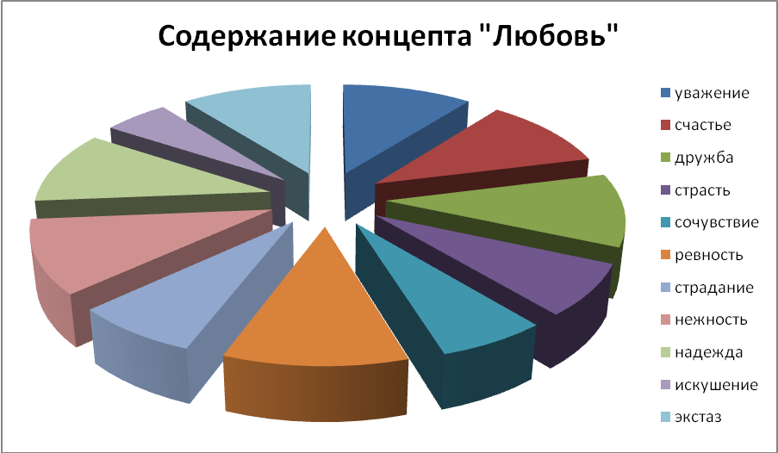

Объектом данного исследования являются глаголы и глагольные фразеологизмы современного немецкого языка, обозначающие чувства, например, любовь, страдание, зависть и др.
Дадим определение понятия лексико-фразеологического поля.
В данном исследовании под лексико-фразеологическом полем (далее - ЛФП)
«Любовь» понимается совокупность лексических и фразеологических единиц, объединенных одной общей семантической идеей «проявление эмоций», характеризующихся определёнными системными парадигматическими отношениями и обладающих стилистической неоднозначностью.

2.3 Макро- и микроструктура лексико-фразеологического поля «любовь», логические признаки его идентификации

Для выявления семантического разряда глагольных УСК использована методика словарных дефиниций, лежащая в основе семантико-логического способа выделения семантических разрядов. Эта методика сводится к отысканию в словарных дефинициях базового слова-идентификатора, которое выражает понятие в наиболее общей форме. Базовое слово-идентификатор позволяет отнести ту или иную значимую единицу к определенному семантическому разряду и представляет, в сущности, архисему этого разряда.

Для исследуемых УСК эмоционального значения, входящих в состав выделенных макрополей такими идентификаторами служат следующие глаголы

Таблица №1
Макрополе | Идентификатор
МАП «Уважение» | achten, ehren
МАП «Счастье» | glücklich sein, sich freuen
МАП «Дружба» | sich vertragen, mit j-m auskommen, sich anfreunden
МАП «Страсть» | leidenschaftlich sein
en, etw. schwernehmen, betreuen | mitempfinden, sich um j-n sorgen, etw. schwernehmen, betreuen
  МАП «Сочувствие» | mitempfinden, sich um j-n sor
МАП «Ревность» | eifersüchtig auf j-n sein, Zwietracht säen
МАП «Страдание» | leiden, j-n/etw. (gut) leiden können
МАП «Нежность» | j-n sein Herz ausschütteln, zärtlich sein
МАП «Надежда» | eine Hoffnung hegen, hoffen
МАП «Искушение» | versuchen, verführen
МАП «Экстаз» | sich begeistern, entzücken

Выделим разряд УСК каждого исследуемого нами макрополя.
Процедура выделения разряда УСК состояла из нескольких этапов. На первом этапе установления принадлежности к эмоциональным отбирались только те УСК, содержащие в толковании эмоциональный глагол в качестве стержневого слова, которое рассматривалось как первый идентификатор. Затем выписывался идентификатор для первого идентификатора. Затем для другого и т.д., пока цепь словарных дефиниций не будет доведена до основного глагола, Т.е. до базового слова-идентификатора.

МАП «Уважение» bei j-m ein und aus gehen

ein Herz und eine Seele sein

achten, ehren

МАП «Счастье» glücklich sein, Glück haben, sich freuen,

einen Purzelbaum schlagen,

j-m hängt der Himmel voller Geigen,

im siebenten Himmel sein

МАП «Дружба» sich vertragen, sich anfreunden,

mit j-m auf gutem Fuß stehen,

es leicht mit j-m haben

МАП «Страсть» an j-m, etw. einen Narren gefressen haben

МАП «Сочувствие» mitempfinden, sich um j-n sorgen,

etw. schwernehmen, betreuen,

sich etw. zu Herzen nehmen,

j-m (mit etw.) unter die Arme greifen

МАП «Ревность» eifersüchtig auf j-n sein, Zwietracht

säen, in Erregung geraten,

die Scheidung einreichen,

hassen, anfeinden,

j-n zum Teufel wünschen

МАП «Страдание» leiden, j-n/etw. (gut) leiden können,

etw. auf dem Kerbholz haben,

den Kopf verlieren,

sich die Augen aus dem Kopfe weinen

МАП «Нежность» j-n sein Herz ausschütteln, zärtlich sein,

ein Herz und eine Seele sein

МАП «Надежда» eine Hoffnung hegen, die Hoffnung aufgeben,

seine Hoffnung auf j-n/etw. setzen,

etw. erweckt in j-m Hoffnung,

grosse Stücke auf j-n halten, hoffen

МАП «Искушение» der Versuchung unterfliegen,

in Versuchung fallen (geraten,kommen),

j-n in Versuchung führen (bringen),

(stark) in Versuchung sein

МАП «Экстаз» hin und weg sein, sein Herz verlieren, in Liebe für j-n/zu j-m entbrennen,

vor Liebe vergehen, in j-m Liebe entfachen,

j-m Freude bringen, j-n liebkosen,

Genugtuung bekommen

2.4 Структурно-семантическая классификация устойчивых словесных комплексов лексико-фразеологического поля «Любовь»
Единицей семантического поля является лексико-семантический вариант или сема.
Общекатегориальная семантика разрядов слов на уровне частей речи позволяет вычленить в семантической микроструктуре слов наиболее обобщенные семы. Под семой понимается результат членения семемы на единицы плана содержания, не соотнесенные с единицами плана выражения. В семах могут отражаться как прямые признаки называемых явлений, так и признаки материальной среды, в которой эти явления имеют место, объективные факторы, их вызывающие, и т.д.
Семантическая микроструктура - организованная совокупность сем определенной значимой единицы, образующая значение этой единицы (семему).
Внутри каждой макромодели (макрополя/фрейма) возможно выделение микромоделей (микрополей).

Так, например, внутри макрополя 1 «Уважение» возможно выделение следующих микромоделей:
  - «Взаимопонимание» - dieselbe (die gleiche) Sprache reden ( sprechen);
  - «Открытость друг другу» (быть у кого-либо своим человеком) – bei jemandem aus- und eingehen;
  - «Гордость» (гордиться кем-либо; не стыдно показаться с кем-либо) – sich sehen lassen können mit j-m/etw.

(+), (-) – знак эмоционального процесса

% - количество высказываний информантов при выделении микрополей внутри макрополя «Уважение».

Схема №3

МАП «УВАЖЕНИЕ»

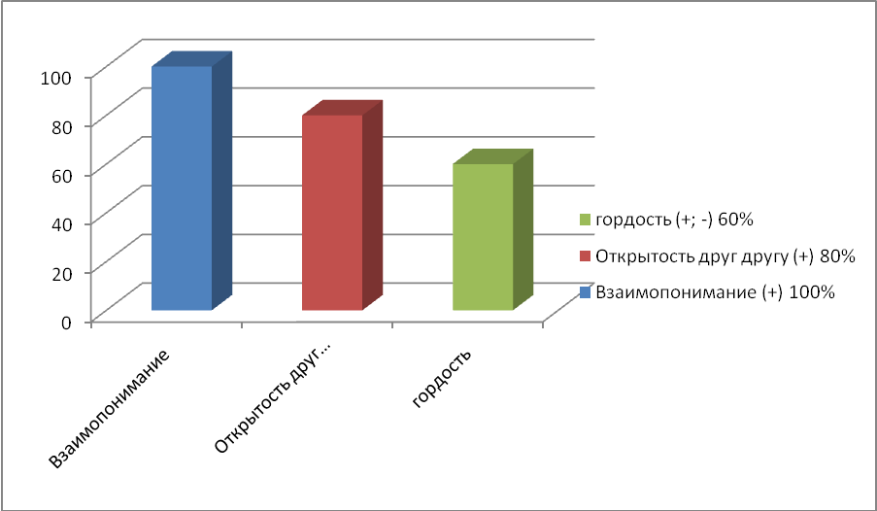

Внутри макрополя 2 «Счастье» возможно выделение следующих микрополей:

2.1 «Радость» - außer sich vor Freude sein, den Himmel offen sehen;

2.2 «Ликование» (быть на седьмом небе, быть на верху блаженства) – im siebenten Himmel sein, außer sich sein, (ganz) aus dem Häuschen sein;

2.3«Восторг» - hin und weg sein;

2.4«Удовлетворение» (доставлять кому-либо радость) – j-m Freude bringen (bereiten).

Микрополя внутри макрополя «Счастье» можно проиллюстрировать в виде следующей диаграммы.

Схема №4

МАП «СЧАСТЬЕ»

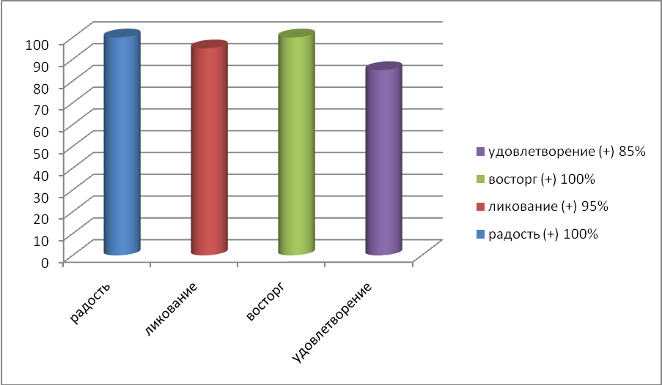

Макрополе 3 «Дружба» представлено следующими микрополями:

3.1 «Симпатия» - j-m den Hof machen;

3.2 «Взаимопонимание» (легко общаться с кем-либо) – es leicht mit j-m haben;

3.3 «Откровенность» (излить свою душу кому-либо) – j-m sein Herz ausschütteln;

3.4 « Нежность» - ein Herz und eine Seele sein;

3.5 «Надежда» - j-m Hoffnung machen (einflößen); etw. erweckt in j-m Hoffnung; große Hoffnungen auf j-n/etw. setzen;

3.6 «Уважение» (питать уважение к кому-либо) – vor j-m/etw. Achtung (Respekt) empfinden;

Схема№5

МАП «ДРУЖБА»

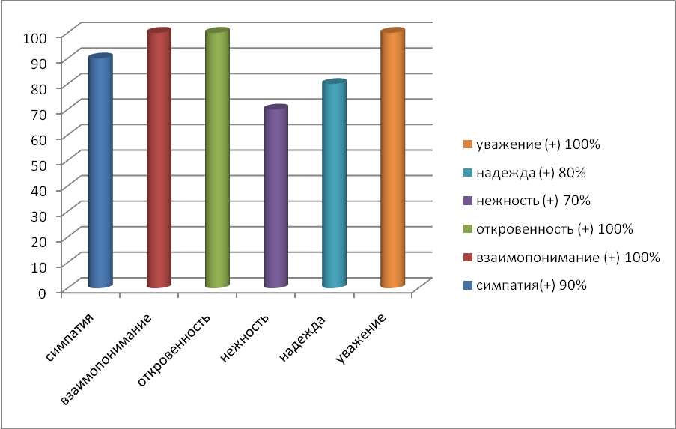

В макрополе 4 «Страсть» входит следующее микрополе:

4.1 «Желание» - von dem einen Wunsch besessen sein.

В макрополе 5 «Сочувствие» возможно выделение следующих микрополей:

5.1 «Нежность» - j-m sein Herz ausschütteln;

5.2 «Сопереживание» - etw. geht j-m zu Herzen; etw. geht j-m nahe; etw. greift j-m ans Herz;

5.3 «Чувство ответственности» - die Verantwortung für etw. auf sich nehmen; etw. auf seine (eigene) Kappe nehmen.

Схема №6

МАП «СОЧУВСТВИЕ»

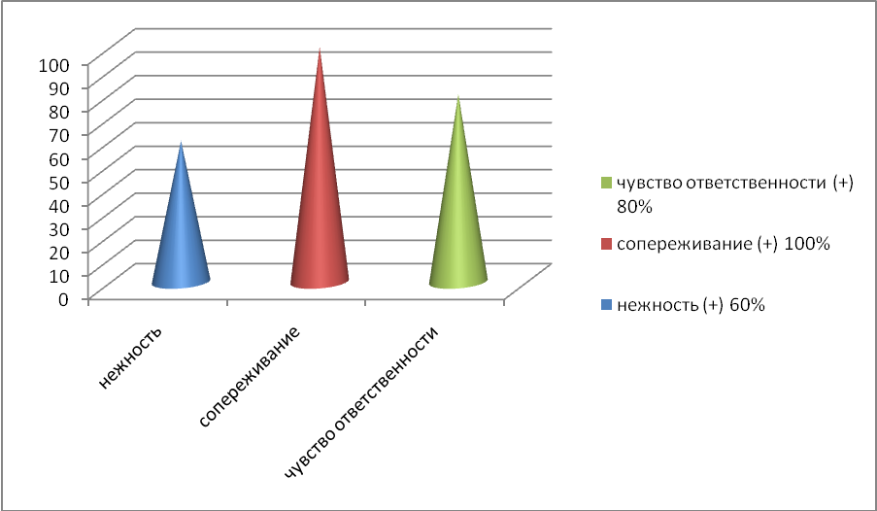

Внутри макрополя 6 «Ревность» возможно выделение следующих микрополей:

6.1 «Тревога» (сидеть как на иголках) – wie auf Nadeln sitzen;

6.2 «Чувство одиночества» (быть оставленным без внимания) – im eigenen Saft schmoren;

6.3 «Состояние напряжения» (быть на чеку) – auf der Hut sein;

6.4 «Конфликт» (обидеть кого-либо, вступить в конфликт, обострить конфликт) – j-m zu nahe treten, mit j-m/etw. in Konflikt geraten (kommen); einen Konflikt verschärfen;

6.5 «Обман» (обмануть кого-либо, наставить рога кому-либо) – j-m Hörner aufsetzen;

6.6 «Месть» (свести счёты, рассчитаться с кем-либо, с чем-либо) – mit j-m, etw. Abrechnung halten;

6.7 «Обида» (сердиться на кого-либо, быть плохого мнения о ком-либо) – nicht gut (schlecht) auf j-n, etw. sprechen;

6.8 «Отвращение» (быть неприятным кому-либо) – j-m ein Dorn im Auge sein; j-s Geschmack nicht zusagen;

6.9 « Гнев» (ругаться на кого-либо) – j-m eins auf die Mütze geben

Схема №7

МАП «РЕВНОСТЬ»

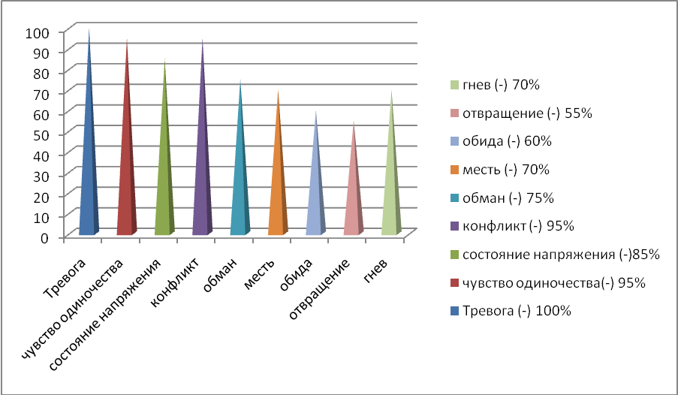

Макрополе 7 «Страдание» представлено следующими микрополями:

7.1 «Душевная боль» - j-m bricht das Herz;

7.2 «Подавленное настроение» (быть в плохом настроении, едва удерживаться от слёз) – da bleibt kein Auge trocken;

7.3 «Отчаяние» - auf den Hund kommen;

7.4 «Депрессия» (выйти из себя) – aus der Haut fahren.

Схема №8

МАП «СТРАДАНИЕ»

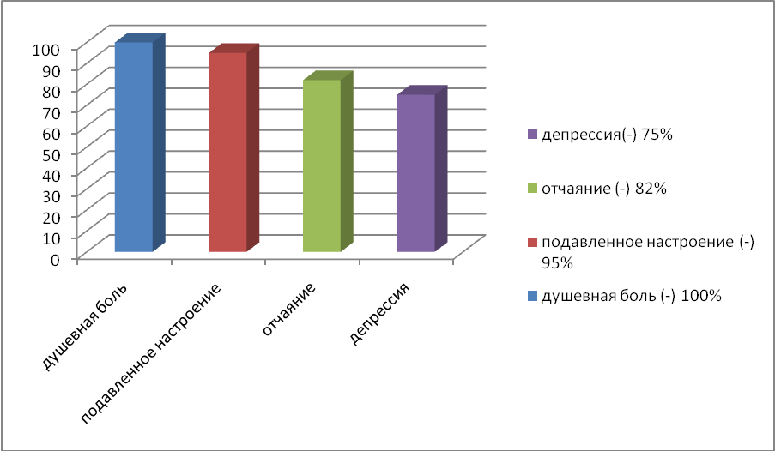

В макрополе 8 «Нежность» входят следующие микрополя:

8.1 «Ласка» - j-n liebkosen;

8.2 «Увлечённость» - sein Herz an etw. hängen;

8.3 «Удовлетворение» - Genugtuung (Satisfaktion) bekommen.

Схема №9

МАП «НЕЖНОСТЬ»

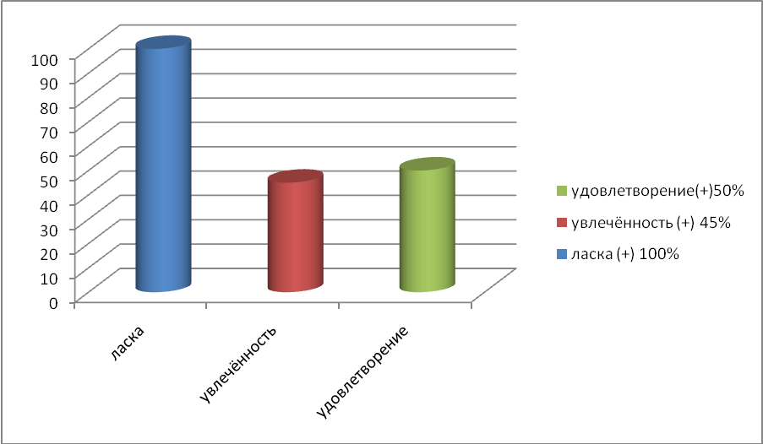

Внутри макрополя 10 «Искушение» возможно выделение следующих микрополей:

10.1 «Соблазн» -in Versuchung fallen (geraten, kommen)

Макрополе 11 «Экстаз» представлено следующими микрополями:

11.1 «Наивысшее удовольствие» -sich im siebenten Himmel fühlen;

11.2 «Ликование» - in Seligkeit schwimmen;

11.3 «Удовлетворение» - Genugtuung bekommen;

11.4 «Упоение» - hin und weg sein

Схема №10

МАП «ЭКСТАЗ»

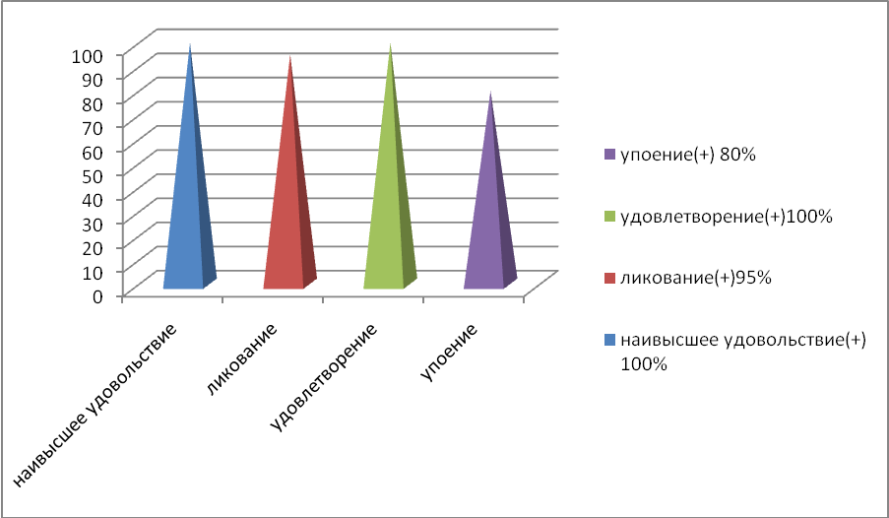

Макрополе 9 «Надежда» не представлено отдельными микрополями:

«Надежда» - grosse Stücke auf j-n halten.

2.5 Лексико-синтаксическая характеристика устойчивых словесных комплексов лексико-фразеологического поля «Любовь»
В исследовании структурных свойств глагольных ФЕ мы опираемся на сложившиеся в отечественном и зарубежном языкознании теоретические основы фразеологии, нашедшие наиболее полное отражение в трудах В.П. Жукова (Жуков 1963), А.В. Кунина (Кунин 1987) и И.И Чернышёвой (Чернышёва 1970).
Особую значимость для исследуемого аспекта ФЕ имеет вопрос о категориальных признаках ФЕ, отличающих их от других языковых единиц и определяющих положение фразеологической системы среди других языковых систем. К таким категориальным признакам большинство лингвистов относят формально- семантическую устойчивость, воспроизводимость, раздельнооформленность, целостность значения и экспрессивность. При этом фразеологии подчёркивают относительный характер таких свойств как устойчивость и семантическая целостность. Нами рассматриваются только те категориальные свойства ФЕ, которые играют наиболее важную роль в формировании структурных свойств ФЕ и обуславливают их специфику. Этими признаками являются раздельнооформленность, целостность, устойчивость семантики и экспрессивность.
По признаку раздельнооформленности и по некоторым содержательным признакам ФЕ сближаются с единицами синтаксического уровня, а по признаку целостности значения – с единицами лексико – семантического уровня. В этом двойственность природы ФЕ, их «глубинная противоречивость», которая проецируется на многие свойства ФЕ, в том числе и на структурные.
Для исследования УСК лексико – фразеологического поля «Любовь» был применён комплексный метод, при котором принимаются во внимание все основные детерминаторы, формирующие устойчивые соединения слов: грамматическая структура, способ сцепления компонентов, значение возникающее в результате взаимодействия структуры, наличия или отсутствия семантических сдвигов в компонентном составе сцеплений слов.
Рассмотрим макрополя лексико – фразеологического поля «Любовь» и выделим основные структурные типы, характерные для УСК рассматриваемых полей.

1. Макрополе «Уважение»
В ядро данного макрополя входят глаголы и УСК, в структуру значения которых входят архисемы «питать уважение к кому-либо» и « заслужить чьё-либо уважение»: achten, ehren, vor j-m Respekt(Achtung) haben, vor j-m Achtung empfinden, j-m Respekt(Achtung) einflößen, j-n auf den Schild erheben.
Приведём примеры:
Der Riese las: „Sieben auf einen Streich“ … und kriegte eine wenig Respekt vor dem kleinen Kerl (Gebr. Grimm „ Das tapfere Schneiderlein“).
В макрополе «Уважение» выделены следующие структурно-синтаксические модели УСК:
- P [dat.] + S [dat.] + S [akk.] + V – vor j-m Achtung empfinden;
- S [dat.] +S [akk.] + V – j-m Respekt (Achtung) einflößen.

2. Макрополе « Счастье»
В ядро данного макрополя входят глаголы и УСК, в структуру значения которых входят архисемы «быть на седьмом небе от счастья», «предоставлять кому-либо радость»: glücklich sein, sich freuen, einen Purzelbaum schlagen, den Himmel offen sehen, im siebenten Himmel sein, j-m Freude bringen (bereiten), außer sich vor Freude sein.
УСК макрополя «Счастье» образуют следующие структурно-синтаксические модели:
- S [dat.] +V - einen Purzelbaum schlagen;
- P [akk./dat.] + A +S [dat] +V - j-m Freude bringen (bereiten);
3. P [dat.] +Pron. +V - außer sich vor Freude sein.
Особую группу этого макрополя составляют номинации паралингвизмов, ставших символом того или иного отношения людей друг к другу. Так выражения sich j-m an den Hals werfen, sich j-m in die Arme werfen, sich j-m zu Füßen werfen обозначают отношение симпатии, радости от встречи с кем – либо.
Например:
Sie /Renate/ lief ein Stück über die Straße, kam wieder zurück, um sich Rudolf an den Hals zu werfen (Hild, S.109).
При двойном переосмыслении реализуется значение «заигрывать с кем-либо».
Например:
Als er noch unberichtet zurückkehrte, warf sich als erste die Schottische Garde des verstorbenen Königs ihm zu Füßen ( Mann H., S. 656-657).
Таким образом, данный фразеологизм может отнести как к МАП «Счастье», так и к МАП « Дружба».

3. Макрополе «Дружба»
В этом макрополе выделены лексемы и УСК с архисемой «дружить с кем-либо, иметь симпатию к кому-либо»: sich vertragen, sich anfreunden, mit j-m auf gutem Fuß stehen, es leicht mit j-m haben, eine Freundschaft mit j-m knüpfen, für j-n durchs Feuer gehen.
В макрополе выделены следующие структурно-синтаксические модели УСК:
1.P [dat.] + S [dat.] +P [akk./dat.] +A+ S[dat.] +V- mit j-m auf gutem Fuß stehen;
2. S [akk] + P [dat] + S [dat] +V – eine Freundschaft mit j-m knüpfen;
Und Feck reckte sich und zeigte die Brust: „Auf mich kannst du dich verlassen. Ich gehe für dich durchs Feuer.“(J.Becher „Abschied“).
Следует отметить, что значение поля формируют некоторые другие УСК за счёт семантического опорного компонента- существительного die Freundschaft: Freundschaft mit j-m schließen, eine Freundschaft mit j-m knüpfen (anknüpfen).

4. Макрополе «Страсть»
Исследуемое макрополе представлено глаголами и УСК, имеющими архисему: «пылать страстью к кому-либо»: an j-m, etw. einen Narren gefressen haben, an j-m einen Affen gefressen haben, von dem einen Wunsch besessen sein.
Основные структурно-синтаксические модели:
1). P[dat.] + Pron.+ S[akk.] + V - von dem einen Wunsch besessen sein;
2).P[dat.] + S[dat.] + S[akk.] + V - an j-m einen Affen gefressen haben.
Er war nur von dem Wunsch beseelt, mit ihr zusammenzusein(Бинович,633,891).

5. Макрополе «Сочувствие»

В этом макрополе выделены лексемы и УСК с архисемой «сочувствовать кому-либо»: mitempfinden, sich um j-n sorgen, etw. schwernehmen, betreuen, sich etw. zu Herzen nehmen, j-m (mit etw.) unter die Arme greifen, j-m sein Herz ausschütteln, j-m tut herzlich leid, für j-n ein Herz haben.

В макрополе «Сочувствие» выделены следующие модели УСК:

1). S[dat.] + Pron. + S[akk.] + V - j-m sein Herz ausschütteln;

2). S[dat.] + V + A - j-m tut herzlich leid.

Das beste Mädchen schüttelt doch irgend jemand sein Herz aus, der schon etwas weniger gut ist. (A. Seghers, „Die Toten bleiben jung“).

6. Макрополе «Ревность»

Исследуемое макрополе представлено глаголами и УСК, имеющими архисему «ревновать к кому-либо»: eifersüchtig auf j-n sein, Zwietracht säen, in Erregung geraten, die Scheidung einreichen, hassen, anfeinden, j-n zum Teufel wünschen, j-m zu nahe treten, mit j-m/etw. in Konflikt geraten (kommen); einen Konflikt verschärfen, aus der Haut fahren.

Основные структурно- синтаксические модели:

1). S[akk.] + V - Zwietracht säen;

2). P[akk.] + S[akk.] +V - in Konflikt geraten.

Eifersucht ist eine Leidenschaft, die mit Eifer sucht, was Leiden schafft (F. Schleiermacher).

Teresa kehrte gerne die tugendsame Ehefrau heraus, wenn man auch wusste, dass sie Bondini Hörner aufsetzte (L. Fürnberg „Mozart-Novelle“).

Graf G.hörte von den Taten Schnapphahnkis, und es versteht sich von selbst, dass ihn sofort die Eifersucht stachelte, um aus der Haut zu fahren, um verrückt zu werden (G. Weerth „Schnapphahnkis“).

7. Макрополе «Страдание»

В этом макрополе выделены лексемы и УСК с архисемой «страдать от чего-либо»: leiden, j-n/etw. (gut) leiden können, etw. auf dem Kerbholz haben, den Kopf verlieren, sich die Augen aus dem Kopfe weinen, aus der Haut fahren, etw. bricht j-m das Herz.

В макрополе «Страдание» выделены следующие модели УСК:

1). P[dat.] + S[dat.] +V - auf dem Kerbholz haben;

2). S[akk.] +V - den Kopf verlieren.

Der plötzliche Tod ihres Mannes hat ihr das Herz gebrochen (MDtI).

8. Макрополе «Нежность»

В ядро данного макрополя входят глаголы и УСК, в структуру значения которых входит архисема «питать нежность к кому-либо»: j-n sein Herz ausschütteln, zärtlich sein, ein Herz und eine Seele sein, j-n liebkosen, sein Herz an etw. hängen, zarte Fäden spinnen sich (an).

Основные структурно- синтаксические модели:
1). S[akk.] + V - ein Herz und eine Seele sein;
2). S[akk.] + Pron. + S[akk.] + V - j-n sein Herz ausschütteln;
3). A + S[akk] + V – zarte Fäden spinnen sich (an).
Zwischen den beiden scheinen sich zarte Fäden anzuspinnen (MDtI).

9. Макрополе «Надежда»

Ядро данного макрополя образуют лексемы и УСК с семой «надеяться на кого-либо»: eine Hoffnung hegen, die Hoffnung aufgeben, seine Hoffnung auf j-n/etw. setzen, etw. erweckt in j-m Hoffnung, grosse Stücke auf j-n halten, hoffen.

Основные структурно- синтаксические модели:

1). S[akk.] + V - eine Hoffnung hegen;

2). S[akk.] + P[akk.] +S[akk.] + V – Hoffnung auf j-n setzen;

3). S[dat.] +Pron. + S[akk.] + V – j-m alle Hoffnung abschneiden.

Jeanne hatte ihn sehr geliebt,…aber ihre Hoffnungen setzte sie niemals auf ihn…(H.Mann,“Henri Quatre, Jugend“).

10. Макрополе «Искушение»

В ядро данного макрополя входят глаголы и УСК, в структуру значения которых входят архисемы «искушать кого-либо»: der Versuchung unterliegen, in Versuchung fallen (geraten,kommen), j-n in Versuchung führen (bringen), (stark) in Versuchung sein.

Маркирование этого поля происходит за счёт семантически опорного компонента – существительного die Versuchung. Хотя макрополе «Искушение» представлено всего несколькими выражениями, следует отметить, что эти выражения весьма распространены в языке.

В макрополе «Искушение» выделены следующие модели УСК:

1). P[akk.] + S[akk.]+V - in Versuchung fallen;

2). S[akk.] +P[akk.]+S[akk.]+V - j-n in Versuchung führen;

3). S[dat.]+V - der Versuchung unterliegen.

Ich habe mir schon manchmal vorgenommen, sie nicht so oft zu sein. Ja, wer das halten könnte! Alle Tage unterlieg` ich der Versuchung und verspreche mir heilig: morgen willst du einmal wegbleiben…(J.W.Goethe „Die Leiden des jungen Werthers“).

11. Макрополе «Экстаз»

Ядро данного макрополя образуют лексемы и УСК с семой «получать удовольствие, экстаз»: hin und weg sein, sein Herz verlieren, in Liebe für j-n/zu j-m entbrennen, vor Liebe vergehen, in j-m Liebe entfachen, j-m Freude bringen, j-n liebkosen, Genugtuung bekommen, sich mit Vergnügen in die Arme werfen, Genüge an etw. (D) finden, seine helle Freude haben, sich j-m in die Arme werfen.

Основные структурно-семантические модели:

1). Pron. + P[dat.] + S[dat.] + P[akk.] + S[akk.] + V - sich mit Vergnügen in die Arme werfen;

2). S[akk.] + V - Genugtuung bekommen.

Als er von zu Hause weggegangen war, hatte er sich erst einmal dem Vergnügen in die Arme geworfen (MDtI).

  - Проявление парадигматических отношений в лексико-фразеологическом поле «Любовь»
Системная организация лексики появление в наличие в ней объединений слов, характеризующихся некоей общностью значений. Такие объединения слов называются лексико-семантическими парадигмами, а семантические отношения между членами парадигмы - парадигматическими отношениями.
Парадигматические отношение отражают содержательные связи, которые существуют между явлениями действительность. Эти отношения, однако, «скорректированы» языком, существующей в нём лексико-семантической системы (Соколовская 1977,15). Поэтому по отношению к словам вряд ли можно говорить о классификациях, которые основаны только на классификации предметов и явлений. Другое дело, что доля зависимости того или иного объединение слов от внеязыковой или собственной языковой системы может быть различна.
Анализ отношений между семами в отдельном значении слова, между значениями в многозначном слове и между членами парадигмами позволяет сказать, что на всех уровнях обнаруживаются одни и те же виды отношений, а именно:
- отношение сопредельности (т.е. взаимодополнительности);
- родовидовые отношения;
- отношение подобия;
- отношения противоположение.
Эти виды отношений в парадигмах могут быть представлены по-разному.
Одним парадигмам свойственны разные типы отношений, другим – какой-нибудь один. Следует, однако, помнить о постоянно действующих факторах, которые определяют структуру парадигмы, т.е. 1) о том, что обозначает (т.е. о соотнесённости с действительностью), и 2) о том, какой частью речи обозначается явление действительности.
В этой связи следует подчеркнуть принципиальные различия слова и ФЕ. Цельность семантики сближает фразеологизм со словом, раздельнооформленность ограничивает от него и слова, и фразеологизм - номинативные единицы языка, вступающие в парадигматические отношения с другими единицами. Однако основным фактором, обуславливающим парадигматическое различие фразеологической единицы и слова, является диалектическое единство цельности номинации при компонентной раздельнооформленности, характерное для фразеологизма.
Устойчивые словесные комплексы вступают в парадигматические отношения как с другими УСК, так и отдельными лексемами. Парадигматические отношения в нашем исследовании мы относим отношение полисемии, антонимии и синонимии.
Рассмотрим подробнее парадигматические отношения, которые вступают лексические и фразеологические единицы исследуемого лексико-фразеологического поля.

    - Полисемия
Рассмотрение полисемии ФЕ представляет большой теоретический и практический интерес. Это важно по целому ряду причин.
Полисемия УСК – это соединение двух и более значений, семантически связанных друг с другом, с одной и той же материальной оболочкой фразеологизма.
Во-первых, исследование полисемии поможет уточнить квантитативную и квалитативную специфику данного явления во фразеологии.
Во-вторых, уточнение смысловой структуры фразеологизмов поможет их объективной лексикографической инвентаризации.
Реальные значения полисемантических ФЕ могут быть выявлены на основе их функционирование наиболее характерных для фразеологии сферах немецкого национального языка, в обиходно-разговорной и литературно-разговорной речи, прессе, публицистике и современной художественной прозе. Ценный материал содержится также в новейшей лексикографии и прежде всего в словарях.
Совершенно очевидно, что подобное исследование должно составить предмет специальной работы.
В рамках настоящего исследования обобщаются лишь некоторые результаты анализа значения ФЕ, позволяющие сделать выводы относительно полисемии УСК лексико-фразеологического поля «Любовь». Для выявления полисемии УСК исследуемого поля применялся метод опроса информантов, студентов 5 курса педагогического факультета и преподавателей ГОУ ЦО №1925 и ГОУ СОШ №892 г. Москвы. Информантам предъявлялся список фразеологизмов с одним известным значением. Цель данного опроса состояло в выявлении новых значений представленных фразеологизмов.
Результаты анкетирования показали, что большая часть устойчиво-словесных комплексов ЛФП «Любовь» однозначно (96%). Полученный результат можно объяснить тем, что во фразеологизмах, по мнению В.П. Жукова, развитию многозначности ФЕ препятствует то, что они часть образующиеся вследствие метафорического переосмысление свободного словосочетание такого же лексического наполнения (Жуков, 1980, 193).
4 % УСК лексико-фразеологического поля «Любовь» имеют в основном по 2 значения:
Ein Herz haben 1).быть сердечным человеком;
2).сочувствовать, сострадать кому-либо.
Vor Anker gehen 1).бросить якорь, обосноваться где-либо;
2).«бросить якорь в тихой гавани», т.е. жениться.
Stöcker lachte fröhlich… „ Aber Spaß beiseite: …sorgen Sie dafür, dass der Filius bald in einem sichern Port vor Anker geht. Heiraten muss er!..“ (F.Erpenbeck „Gründer“).
Etw. greift (einem) ans Herz 1).что-либо берёт (или хватает) за душу (или за
сердце);
2).что-либо ранит сердце (или душу), причиняет
боль.
Er greift einer Mutter schon ans Herz, Nachbarskinder immer froh und gesund, die eigenen dagegen ständig krank zu sehen. (MDtI).

Seine helle Freude haben 1).испытывать истинное удовольствие;
Auch in der Mythologie ging es gut. Ich hatte meine liebe Freude an dem Göttergesindel, das so lustig nackt die Welt regierte. (H.Heine , „Ideen. Das Buch Le Grand“).
2).не нарадоваться на кого-либо.
An unserem Jüngsten haben wir unsere helle Freude er schafft die Schule spielend (MDtL).

    - Синонимия
Самым распространённом типом отношений, в котором вступают лексические и фразеологические единицы, являются синонимические отношения.
ЛЕ и ФЕ анализируемого лексико-фразеологического поля также вступают в отношении синонимии. Синонимия любого языка представлена 2 видами: фразеологической и лексической, которые обладают рядом общих и различных черт. Сопоставление фразеологической и лексической синонимии позволяет получить наиболее широкое представление о фразеологической системе современного немецкого языка.
В лингвистической литературе нет единого общепризнанного определения синонимов, как нет и единого подхода к установлению синонимичности. Синонимами называют слова с равным и сходным значением, слова, обозначающие одно и то же понятие или понятия очень близкие между собой, слова, одинаковые по номинативной отнесённости, но как правило, различающиеся стилистически, слова, способные в том же контексте, заменять друг друга.
Обратимся теперь к критериям, которые предлагаются для установления синонимичности слов. Существуют следующие критерии синонимичности слов (Звегинцев, 1963, 136-138).

Схема №11
Критерии синонимичности слов

конструктивная совпадение взаимозаменяемость
общность сочетаемости

близость принадлежность
предметно-логического к одному типу понятий:
содержания родовому или видовому

Анализ употребления значительного числа синонимов немецкого языка даёт основание выделить следующие основные признаки, которые следует учитывать при описании семантического отличия в синонимическом ряду:
- Степень. Здесь имеется в виду степень возрастание выражаемого свойства, качества или интенсивности действия.
- Характер. (Действие, процесса и т.д.) то есть продолжительность, быстрота и т. д.
- Отношение. Здесь имеется в виду оценка выражаемого действия, качества.
- Мотивация. Под мотивацией понимается внешнее или внутреннее побуждение к действию, а так же причина действия, зависящее или независящее от субъекта.
Необходимо отметить, что в нашей работе синонимия рассматривается в качестве основы существование ЛФП. В любом синонимическом ряд выделяется инвариант ряда или индифферентный синоним, который отражает общую семантическую идею. Под индифферентным понимается синоним, который передаёт значение данного синонимического ряда наиболее общно, не имеет эмоциональной окраски и является, как правило, наиболее употребительным в данном ряду. Значение инварианта ряда варьируется в значении членов ряда, которые находятся в синонимичных отношениях, как между собой, так и к инварианту ряда.
В синонимичных отношениях находятся как ФЕ, так и ЛЕ. Расположение лексических синонимов в синонимичном ряду будет определено принадлежностью слова к определённому стилю речи. В этом случае синонимы будут располагаться в такой последовательности:
- индифферентный синоним;
- другие стилистические нейтральные синонимы;
- синонимы, относящиеся к книжной речи;
- слова разговорной речи
Выделим синонимические ряды лексических единиц каждого МАП.
Таблица №2
Синонимические ряды лексических единиц лексико-фразеологического поля «Любовь»

Макрополе | Индифферентный синоним | Нейтральный синоним | Синоним, относящийся к книжной речи | Синоним, относящийся к разговорной речи
1.Уважение | achten | schätzen  ehren  verehren  hochachten  hochschätzen | respektieren  hochhalten | -------------------
2. Счастье | 1.glücklich sein  2. sich freuen | beglücken  entzücken  jauchzen  genießen  jubeln | beseligen  erbauen  sich ergötzen  schwelgen  frohlocken | -------------  strahlen
3. Дружба | sich befreunden | ------------------ | ---------------- | --------------------
4. Страсть | 1.leidenschaftlich sein  2.wollen | -----------------  wünschen | --------------------  --------------------- | --------------------  sich begehren
5. Сочувствие | mitfühlen | mitempfinden  nachfühlen  nachempfinden  sich mitfreuen  mitleiden | teilen  teilnehmen | -----------------
6. Ревность | 1.eifersüchtig sein  2. hassen | verabscheuen | -------------------- | -------------------
7. Страдание | leiden | sich quälen  sich abquälen | --------------------- | --------------------
8. Нежность | zärtlich sein | --------------------- | --------------------- | --------------------
9.Надежда | 1.hoffen  2.glauben | ------------------  trauen | ---------------------  --------------------- | --------------------  --------------------
10. Искушение | verführen | --------------------- | versuchen | erfahren
11. Экстаз | entzücken | sich wundern | sich begeistern | -----------------

В связи с тем, что синонимические отношения являются базой ЛФП, нами выделяются и рассматриваются следующие виды синонимов:
1) По структурному признаку нами выделены одноструктурные и разноструктурные фразеологические синонимы.
1.1) Об односторонних синонимах говорят в том случае, если структура синонимических факторов полностью совпадает, односторонние синонимы имеют одинаковую схему построения. Например:
P[dat] + A + S [dat] + P[dat] + S [dat]
Auf gutem Fuß mit j-m stehen быть в тесных отношениях
Auf vertrautem Fuß mit j-m stehen
Auf einem intimen Fuß mit j-m stehen с кем – либо
Da kam dann heraus, dass Herr Freiligrath mit Herrn Beta auf einem sehr intimen Fuß stand… (K. Marx, Brief nach Engels, 19.11.1859).
P[dat] + S[dat] + S[akk] + V
An j-m einen Affen gefressen haben влюбиться до потери сознания
An j-m einen Narren gefressen haben
Meine Marianne, mein Patenkind, an der ich mir einen Narren gefressen hatte! (W. Raabe, „Die Gänse von Bützow“).
P[akk] + S[akk] +V
In Versuchung fallen поддаться соблазну
In Versuchung geraten
1.2) Вслед за Чернышёвой И.И. под разноструктурными или разнооформленными фразеологическими синонимами мы понимаем «фразеологизмы, их различные синтаксическое построение и различный образно-мотивированый семантический стержень» (Чернышёва, 1970, 91). Разноструктурные фразеологические синонимы имеют различный образец построения:
Sein Herz verlieren
Bis über die Ohren verliebt sein влюбиться
Sein Auge auf j-n werfen
2) При рассмотрении фразеологических синонимов на семантическом уровне особого внимания требует анализ оттенков их значений. В зависимости от того, обнаруживают ли синонимы различия семантических оттенков, они делятся на равнозначные и идеографические фразеологические синонимы.
2.1) Согласно определению Чернышёвой И.И. равнозначными фразеологическими синонимами являются такие «фразеологизмы, которые выражают одно и то же понятие или одно и то же суждение и имеют одинаковую функционнально-стилистическую характеристику» (Чернышёва, 1970, 91).
Материальный состав равнозначных синонимических единиц м.б. очень различным в лексических и структурных отношениях. Например:
j-m hängt der Himmel voller Geigen
den Himmel offen sehen быть наверху блаженства
j-d ist nur von einem Wunsch beseelt быть одержимым одним единственным
von dem einen Wunsch besessen sein желанием
2.2 Под идеографическими синонимами мы понимаем «фразеологизмы, выражение одно понятие, имеют одинаковую функционально-стилистическую характеру, но отличаемые друг от друга семантическими оттенками» (Чернышёва, 1970, 95). Семантические оттенки значения фразеологических синонимов являются второстепенными дополнительными элементами, выделяемые в значении. Семантические различия между фразеологическими синонимами имеют двоякий характер: в одних случаях понятие, обозначаемое синонимическим рядом, одними членами ряда обозначаемые общественно, а другие дифференцированно. В других случаях каждый синоним ряда обозначает это понятие дифференцированно, и, следует, каждому синониму присущ специфический оттенок значения. Эти семантические оттенки можно дифференцировать фразеологические синонимы в различных планах. Наиболее характерными для условно-словесного комплекса ЛФП «Любовь» является семантические различия в степени интенсивности характерного действия. Например:
Im siebenten Himmel sein быть наверху блаженства
Den Himmel offen sehen
Оба УСК относятся к разговорной речи и обозначают «быть наверху блаженства» их отличие состоит в том, что первый УСК подразумевает наличие большего удовлетворения.
3. Под стилистическими фразеологическими синонимами мы понимаем «фразеологизмы, характеризующиеся наличием общего значения и дополнительными стилистическими различиями» (Чернышёва, 1970, 95).
Разнообразие фразеологических синонимов объясняется тем фактом, что они имеют различную стилистическую окраску, стилистическая окраска представляет собой шкалу оттенков, нулевым пунктом которой является нейтральный базис, который в свою очередь представляет собой основу для всех функциональных стилей письменной и устной речи, и которые считаются общепринятым и общеупотребительным.
3.1 С точки зрение принадлежности синонимов и разным пластам стиля разговорной речи, стилистические синонимы делятся на литературно-разговорные и разговорные. Например:
j-m den Hof machen (лит-разг.) ухаживать
um j-n her sein (разг.) за кем либо
3.2 В результате наличия у синонимов разных оттенков стилистической окраски, они могут быть стилистически нейтральными и поэтическими. Например:
Ein Herz in Leibe haben (нейтр.) быть сердечным (отзывчивым) человеком
Ein Herz in Busen tragen (поэт.)
3.3. С точки зрения стилистического колорита, которые присущи архаичным и редко употребляемым синонимам. Синонимы делятся на широко употребляемые и устаревшие. Например:
Genugtuung bekommen (шир. употр.) быть удовлетворённым чем-либо
Genüge finden (устар.)
Типология фразеологических синонимов ЛФП «Любовь» может быть представлена в следующем виде. Схема №12
Фразеологические синонимы

По структурному По семантическому По стилистическому
признаку признаку признаку

одноструктурные разноструктурные одноструктурные разноструктурные
стилистические стилистические

равнозначные идеографические

одноструктурные разноструктурные

В изучении ЛФП нами отмечено14 синонимических рядов соответствующих названиям МАП: 1. Уважение, 2. Счастье, 3. Дружба, 4. Страсть, 5. Сочувствие, 6. Ревность, 7. Страдание, 8. Нежность, 9. Надежда,10. Искушение, 11. Экстаз и объединённых под обобщающим понятием гиперонимом «Любовь» при этом МАП «Ревность» и МАП «Экстаз» имеют по 2 синонимичных ряда.
Расположение фразеологических синонимов в синонимическом ряду внутри исследуемых микрополей определяется по трём признакам: 1. структурному; 2. семантическому; 3. стилистическому. В этом случае фразеологические синонимы располагаются в такой последовательности: одноструктурные, затем разноструктурные фразеологические синонимы.
Итак, синонимические ряды фразеологических синонимов ЛФП «Любовь» выглядят следующим образом:
1.МАП «Уважение»: vor j-m Respekt (Achtung) haben – grosse Stücke auf j-n halten – j-n auf den Schild (er)heben.

2.МАП «Счастье»: j-m lacht das Herz im Leibe – j-d ist vor Freude (ganz) aus dem Häuschen – den Himmel offen sehen – im siebenten Himmel sein – sich im siebenten Himmel fühlen – von einem Ort zu anderen strahlen/lachen – einen Freudenschrei ausstoßen – in Seligkeit schwimmen – vor Freude in die Luft springen – vor Freude an die Decke springen.

3.МАП «Дружба»: Freundschaft mit j-m schließen – sich mit j-m befreunden – eine Freundschaft mit j-m knüpfen – mit j-m befreundet sein – j-s ganzes Herz hängt an j-m – mit j-m auf freundschaftlichem Fuß stehen – j-d hat j-n fest in sein Herz geschlossen.

4.МАП «Страсть»: an j-m, etw. einen Narren gefressen haben - an j-m einen Affen gefressen haben.
5.МАП «Сочувствие»: j-m sein Herz ausschütteln – j-m tut es um j-n herzlich leid.

6.МАП «Ревность»: 1. j-m zu nahe treten - mit j-m/etw. in Konflikt geraten (kommen) - einen Konflikt verschärfen;

2.vor Hass entbrennen – vor Hass blühen – Gift und Galle spucken – einen Pik auf j-n haben;
3.gegenüber j-m nachtragend sein – eine Beleidigung hinunterschlucken – eine Beleidigung einschrecken.

7.МАП «Страдание»: auf den Hund kommen– aus der Haut fahren.

8.МАП «Нежность»: sein Herz an etw. hängen - zarte Fäden spinnen sich (an).

9.МАП «Надежда»: eine Hoffnung hegen - die Hoffnung aufgeben - seine Hoffnung auf j-n/etw. setzen.

10.МАП «Искушение»: der Versuchung unterliegen – in Versuchung fallen – in Versuchung sein.

11.МАП «Экстаз»: 1. Genugtuung bekommen – Genüge finden – seine helle (liebe) Freude haben;
2.vor Liebe brennen – in Liebe für j-n entbrennen – sein Herz an j-n verlieren.

2.6.3. Антонимия
Учитывая то обстоятельство, что основой объединение фразеологических и лексических единиц является не только сходства значений, но и противоположность данных единиц, рассмотрим парадигматический характер антонимических отношений.
ЛЕ и ФЕ исследуемого поля вступают в отношения антонимии. При выявлении антонимичности опираемся на определение В.П. Жукова: «антонимия фразеологических единиц строятся на полной противоположности, расхождении… смыслоразличительных семантических признаков» (Жуков, 1986, 189).
Отношение антонимии возможны только между двумя условно-словесными комплексами (между их значениями), и, чтобы установить наличие или отсутствие этих отношений, надо сравнить значение двух условно-словесных комплексов, причём не любых, а таких, между которыми есть хоть какое-нибудь сходство. Основанием сравненья при этом является определённый семантический компонент, применяемый в сравниваемых значениях. И если в них этот семантический компонент имеет противоположенные средства, мы говорим об антонимичности между УСК.
В нашем исследовании рассматриваются базовые психические состояния со знаком «+» (положительные) и базовые психические состоянии со знаком «-» (отрицательные).
«+» «-»
1. Уважение 1. Ревность
2. Счастье 2. Страдание
3. Дружба
4. Страсть
5. Сочувствие
6. Нежность
7. Надежда
8. Искушение
9. Экстаз

Схема №12
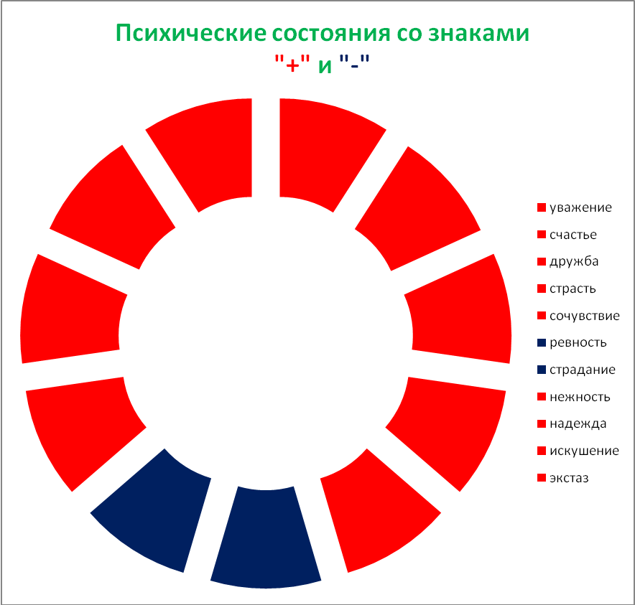
Таким образом, лексические и фразеологические единицы, входящие в состав макрополя с положительным знаком вступают в антонимические отношения с ЛЕ и ФЕ макрополя с отрицательным знаком, что может быть проиллюстрировано в виде следующей таблицы.

Таблица №3
Проявление антонимических отношений среди лексических и
фразеологических единиц лексико-фразеологического поля
«Любовь»

Антонимический ряд | Пример
Счастье - Страдание | glücklich sein - leiden  außer sich sein – aus der Haut fahren  j-m Freude bringen – j-m bricht das Herz  hin und weg sein – auf den Hund kommen
Уважение – Ревность | achten – eifersüchtig sein  sich sehen lassen können mit j-m/etw. - j-m ein Dorn im Auge sein; j-s Geschmack nicht zusagen; dieselbe (die gleiche) Sprache reden (sprechen)- nicht gut (schlecht) auf j-n, etw. sprechen
Дружба – Ревность | sich vertragen – eifersüchtig sein  es leicht mit j-m haben - j-m eins auf die Mütze geben  j-m den Hof machen - im eigenen Saft schmoren

Из таблицы видно, что в лексико-фразеологическом поле «Любовь» нами обнаружено 3 антонимических ряда. Следует заметить, что УСК макрополей «Страсть», «Сочувствие», «Нежность», «Надежда», «Искушение» и «Экстаз» не вступают в отношение антонимии, так как мы имеем только 2 макрополя с отрицательным знаком.

Выводы по второй главе
1. В настоящем исследовании под лексико-фразеологическим полем «Любовь» понималось совокупность лексических и фразеологических единиц, объединённых одной общей семантической идеей «Любовь», характеризующихся определёнными системными парадигматическими отношениями и обладающих стилистической неоднозначностью.
2. Проведённое исследование помогло нам определить содержание концепта «Любовь».

3. В лексико – фразеологическом поле «Любовь» удалось дифференцировать 11 макрополей: Уважение, Счастье, Дружба, Страсть, Сочувствие, Ревность, Страдание, Нежность, Надежда, Искушение, Экстаз.

4. Говоря о макро- и микрополях, следует отметить их незавершённый открытый характер; способность к генерированию новых фразеологизмов, продуктивность отдельных макро- и микрополей.

5. Устойчивые словесные комплексы ЛФП «Любовь» включает обязательно глагольный компонент, а также один или более именные компоненты.

6. Лексические и фразеологические единицы концепта вступают в отношения синонимии и антонимии.

ГЛАВА 3. ВАРЬИРОВАНИЕ ФРАЗЕОЛОГИЧЕСКИХ ЕДИНИЦ
3.1. Причины варьирования
Вариантность как свойство, присущее единицам языка, может рассматриваться в двух планах: в диахронии и синхронии. Историческое варьирование, обусловленное преемственностью языка, сопровождает развитие лингвистических единиц, их формальных и семантических особенностей. Способность языковых единиц к историческому варьированию является общепризнанным фактом и не вызывает сомнений у лингвистов. Подобные вариантные изменения языковой системы соответствуют тенденциям, постулируемым для систем в целом, в результате которых «системы, образующие целое, никогда не могут остаться в неизменном состоянии, они беспрерывно меняются. Но эти изменения протекают в определенном направлении и образуют процесс развития» (Ланге 1972,86).
Несмотря на существенные расхождения в оценках категории вариантности в синхронии, различные исследователи признают вариантность объективным свойством единиц языка, проявляющимся в различных аспектах. В плане противопоставления языка и речи трактует, например, свойство вариантности В.М. Солнцев, подчеркивая, что: «Ни одна единица языка не является созданной раз и навсегда. Лицо, использующее язык, всякий раз «делает» как бы заново ту или иную нужную ему в данный момент единицу» (Солнцев 1972, 182).
Двойственная сущность языкового знака, разнонаправленный характер развития его означаемого и означающего служат, судя по специальной литературе, одним из двигателей процесса варьирования. Различная глубина членения плана выражения и плана содержания, «воспринимаемость» означающего и «переводимость» означаемого (Jakobson 1962, 53) приводят, со стороны, к асимметричным смещениям обоих планов и нарушению тождества единицы, с другой стороны – к развертыванию вариантных рядов.
«Высота расположения знака в языковой иерархии, степень его сложности также создают потенциальные условия для появления вариантов: «По направлению от низших единиц к высшим, от низших уровней языка к высшим, возрастает количество конститутивных единиц уровня, увеличивается архитектоническая сложность данных единиц, возрастает сложность данных единиц, возрастает сложность их парадигматических и сиcтематических отношений, возрастает степень их вариативности (Макаев 1962, 49).
Центральное и периферийное положение определенного элемента, по – видимому, также влияет на качественные и количественные характеристики вариантов, поскольку периферийные элементы менее стабильные, чем центральные, и «разной степенью систематичности обладает также ядро системы по сравнению с её периферией».
В этой связи можно добавить, что, вбирая в себя черты вариантов единиц нижележащих уровней, процесс варьирования в отдельных языковых подсистемах характеризуются определенными особенностями и собственным диапазоном. Сопоставление диапазонов лексического и фразеологического варьирования является лучшим тому подтверждением.
Таким образом, среди собственно языковых причин, способствующих созданию вариантов лингвистических единиц в синхронии необходимо в первую очередь назвать следующее:
      - Субъективный характер речевой деятельности;
      - Асимметричный дуализм языкового знака;
      - Степень сложности языковой единицы;
      - «Расстояние» от центра системы.
К ним могут присоединиться также причины культурно – исторического, прагматического, психологического порядка, которые приводят к модернизации единицы; приданию ей определенного колорита (места, времени и т. д.); эвфемистическим трансформациям; передаче оценочных моментов с целью отражения эмоций говорящего и/или усиления эффекта восприятия; моделированию по аналогии.
Для фразеологии являются актуальными все вышеназванные моменты, а фразеологизм как единица более сложная объединяет самые разнообразные виды варьирования. Наличие у фразеологизмов свойств, присущих другим лингвистическим знакам, в частности: асимметричности, системности и детерминированности, коммуникативности и социальности,- способствует развитию процессов варьирования в направлениях, отличавшихся у других двусторонних единиц, и возникновению фонологических, морфологических, синтаксических, квантитативных, семантических вариантов. Формирование значения фразеологических единиц в результате семантического сдвига и погашения отдельных значений лексических компонентов обуславливает существование лексических вариантов (Архангельский 1968).
Свойства устойчивости и воспроизводимости фразеологических единиц неизбежно встают на пути лингвистов, исследующих лексические варианты фразеологизмов. По нашему мнению, вариантность фразеологических единиц вообще и лексическая вариантность в частности не противоречат дифференциальному признаку устойчивости. Перефразируя слова Ф. Соссюра: «Весь лингвистический механизм вращается исключительно вокруг тождеств и различий, причем эти последние только оборотная сторона («contrepartie»), можно сказать, что вариантность и устойчивость являются неразрывными и взаимосвязанными сторонами. Устойчивость создает основу сохранения тождества, вариантность определяет его границы.

3.2. Лексические варианты фразеологических единиц в немецком языке
Под фразеологическими вариантами традиционно понимаются сосуществующие общеупотребительные разновидности фразеологической единицы, образовавшейся в результате видоизменения ее лексического состава и грамматической формы – при непременном условии сохранения семантического инварианта (Коротких 1978, 64).
Представляется целесообразным различать два принципиально отличных друг от друга типа видоизменений, связанных с процессом варьирования фразеологических единиц:
1. узуальные (нормативные);
2. окказиональные (ненормативные) вариации лексико – грамматического состава фразеологических единиц.
Наиболее многочисленную группу составляют лексические варианты фразеологических единиц, которые создаются вариацией (взаимозаменой) различных компонентов в составе фразеологической единицы. Лексическая вариантность – свойство, характерное для фразеологии в целом. Функционируя в сфере литературного языка многие фразеологизмы «обрастают» лексическими вариантами; при переходе фразеологических единиц в периферийное употребление процесс варьирования становиться еще более интенсивным. Анализ фразеологических единиц дает интересную картину развертывания вариантного ряда от центра к периферии фразеологической системы.
Варьирование лексических компонентов, находящихся в свободном употреблении в синонимичных отношениях, представлено и в периферийных вариантах. Но, продолжая развертывания вариантного ряда по линии синонимичной замены компонентов, периферийный лексический вариант «подгоняет» ее разнооформленное означающее под своего рода нормы жаргонного словоупотребления.
Так, например, фразеологизм со значением «производить благоприятное впечатление», представленный в общенациональном языке 2-мя вариантами:
Eine gute Figur machen eine schneidige Figur machen
претерпел жаргонное обновление
Eine schnelle Figur machen, которое продолжает данный вариантный ряд, если учесть, что прилагательное schnell выступает в молодежном жаргоне как синоним к ряду:
Gut, elegant.
Глагольные компоненты фразеологических вариантов могут варьироваться также в зависимости от того, в какой области литературы или в разговорном языке употребляется фразеологизм.
Так, например, фразеологизм einer Sache (D) Ausdruck geben «выразить что-либо», используется с таким глагольным компонентом в книжной речи. Для высокого стиля характерно использование данного фразеологизма с глаголом „verleichen“.
„Zum Schluß gab er Hoffnung Ausdruck, daß sie sich bald wiedersehen würden“(MDtI).
Фразеологизм со значением «строить глазки кому – либо» в своей литературной форме выглядит как j-m schöne Augen machen, для разговорного варианта характерен глагольный компонент «drehen».
„Antonia durfte Franziskas Haus nicht mehr betreten, weil sie Alexander Augen gemacht hatte. Ach, war das eine Szene!“(B. Kellermann „Stadt Anatol“).
Часто случается и так, что один глагольный компонент заменяется другим в сочетании с существительным или прилагательным. Сравним:
sich (D) die Augen ausgucken –sich die Augen blind schauen; sich die Augen aus dem Kopfe sehen (schauen)
«все глаза проглядеть»
„Da stehe ich nun an der Ecke und schaue mir nach dem blauch Mercedes die Augen aus dem Kopf und er kommt und kommt nicht“: (MDtI)
sich (D) die Augen ausweinen- sich die Augen aus dem Kopfe weinen
«выплакать все глаза»
„Wegen diesem Mann hat sie sich nun die Augen ausgeweint, und er hat sie längst vergessen“. (MDtI).
В речи могут возникать и так называемые «нечаянные» варианты, взаимопонимание компонентов которых не нарушается, так как механизмы возникновения вариантов фразеологических единиц действуют на уровне «оформления» фразеологической единицы. Сравните:
j-n abblitzen lassen - j-n abfahren lassen; j-n ablaufen lassen
«отшить кого-либо; дать от ворот поворот (например, жениху)».
„Sie ist noch immer unverheiratet? – „Ja, sie hat alle ihre Vertreten abblitzen lassen“, (MDtI)
vor Anken gehen- Anken werfen, sich vor Anker legen
«мор. встать на якорь, бросить якорь в тихой гавани, т.е. жениться»
Субстантивное лексическое варьирование фразеологических единиц является тоже очень продуктивным.
etw, auf die leichte Achsel nehmen
etw, auf die leichte Schulter nehmen
«несерьезно, легкомысленно относиться к чему-либо»
„Es hat den Anschrei, als ob ihr Bruder die Vorladung ein wenig auf die leichte Schulter nähme. Und doch hat sie gewis nicht Gutes zu bedeuten.“ (B. Kellermann „Totentanz“).
in j-s Arme sinken – j-m in die Arme sinken
«броситься кому-либо в объятья».
Ряд жаргонных вариантов фразеологических единиц продолжает наметившуюся для общенациональных вариантов тенденцию варьирования компонентов на основе предметно – тематической или функциональной связи. Например, во фразеологических вариантах общенационального языка – j-n auf dem Korn haben / j-n auf den Stich haben «не любить, ненавидеть кого – либо», варьирующиеся лексические компоненты Korn и Stich соотносятся в свободном употреблении со смежными понятиями и обозначают соответственно визирную линию и мушку прицела. В соответствующим им жаргонном варианте j-n auf den Zahn haben лексический компонент Zahn, по данным словаря в одном из свободных употреблений соотносится с тем же значением («мушка прицела»).
Продолжая наблюдение над развертыванием вариантного ряда от центра к периферии, можно отметить, что, если варьирование общеупотребительных фразеологизмов идет в направлении повышения экспрессивности через интенсификацию сигнификата, то в периферии эта тенденция получает дальнейшее развитие. Ср.klar wie Kloßbrühe /. klar wie dicke Tinte /. klar wie dicke Scheisse «быть ясным, очевидным».
На наш взгляд возможность установления семантических связей между варьирующимися компонентами не свидетельствует о сохранение частями фразеологизма собственных лексических значений, а скорее иллюстрирует проявление действия аналогии в языке, которому благоприятствует специфика образного переосмысления при формировании фразеологической единицы, заключающаяся в акцентировании одной семы на основе совокупного смысла раздельнооформленного словосочетания и погашении индивидуальных сем лексических компонентов, что приводит их семантической избыточности и потенциальной заменимости.
В отличие от мнения некоторых авторов, мы считаем, что аналогия играет роль не только при возникновении серийных образований с фразеологически связанными компонентами. Ее влияние проявляется гораздо шире, в том числе и в пределах собственно фразеологического фонда. В данном случае о роли аналогии свидетельствуют результаты лексического варьирования фразеологических единиц. Подмечено, что «аналогия в языке является одновременно и конструктивной и деструктивной силой, и систематизирующим, и «анархизирующим» фактором…» (Никитина 1973,2). В результате унификация формы не всегда является конечным результатом действия аналогии, она способствует возникновению вариантов.
Действие аналогии проявляется, по – видимому, и в том, что развертывание вариантного ряда на периферии продолжает тенденцию, наметившуюся для общеупотребительных реализаций.
В нашем материале представлены также случаи, когда между варьирующимися лексическими компонентами фразеологических вариантов общенационального языка отсутствует какая – либо предметно – тематическая связь, например:
nicht in Frage kommen / nicht in die Tüte kommen / nicht auf die Platte kommen «не может быть и речи о чем – то». Интересно, что и тогда дальнейший путь развертывания вариантного ряда на периферии продолжает заданное направление. Ср.: nicht auf den Teppich kommen / nicht aufs Tablett kommen.
В тех случаях, когда имеется несколько общеупотребительных реализаций фразеологической единицы, можно говорить о выраженных тенденциях в варьировании ее лексических компонентов и о продолжении или изменении этой тенденции в жаргонном употреблении. Если же зафиксирована одна узуальная форма фразеологизма, то в особенности лексического варьирования фразеологизмов – в периферийных модификациях.
Однако наличие предметно – тематических связей между варьирующимися компонентами и в данном случая не является существенным для фразеологической семантики, так как лексические компоненты в составе фразеологических единиц не самостоятельны. «Они реализуют не свои автономные лексические компоненты, а характеризуются изофункциональностью, так как выступают как идентичные смыслообразующие составные части неделимого целостного значения» (Исабеков 1973, 119).
Поэтому неудивительно, что еще более многочисленной является группа лексических вариантов, между компонентами которых отсутствует предметно – тематическая связь. Описание вариантов подобного рода таит в себе значительные трудности. Если в вышеприведенных примерах процесс варьирования не ведет к существенным изменениям образной основы, то в последующих примерах говорить о её тождестве не приходится. В этой связи нам необходимо пояснить, как проводится отграничение лексических вариантов фразеологических единиц от самостоятельных фразеологизмов – синонимов, так как и те, и другие выделяются при наличии семантического инварианта, который объединяет лексические варианты в рамках тождества, а фразеологизмы – синонимы – в пределах синонимического ряда.
Лексическое варьирование фразеологических единиц является одним из аспектов сохранения тождества. Как мы уже говорили, проблема тождества должна решаться для фразеологизмов как структурных единиц языка, представляющих собой единство, означаемого и означающего. На первом этапе отбора материала выбираются фразеологизмы, форма которых сопоставима. После выделения ряда сходных сегментов производится их идентификация по означаемым. В дальнейшем, после установления единицы означаемого и соответствующих ей материальных реализаций, анализ проводится в плане описания означающих, так как «…система описания должна быть ориентирована на одну точку «отсчета», которой является либо означаемое, либо означающее знака, и, шире, либо план содержания, либо план выражения. А в первом случае описывается варьирование означающих относительно данного означаемого в диапазоне от морфологических изменений до суплетивизма. Во втором случае, напротив, описывается варьирование означающего в диапазоне от многозначности до омонимии» (Артюнова 1968, 107).
Отрицание релевантности критерия единства образа не способствовало, в основном, усилению спорности выделяемых выше вариантов, так как в большей части приведенных примеров единство образной основы оказалось сохраненным. Нам думается, что подобное явление имеет место прежде всего тогда, когда вариантное употребление реализаций фразеологической единицы в синхронии совпадает с диахронным развитием вариантного ряда. Однако в других случаях, и в первую очередь при анализе реализаций немотивированных фразеологизмов (идиом) в синхронии, критерий единства образной основы не может быть применим и отождествление вариантов означающего проводится на основе функционального признака – тождества значения (В.Н. Телия). При этом мы допускаем, что на синхронном срезе сеть фразеологических вариантов может объединять образования, расходящиеся генетически.
Приведем примеры:
Auf die Pauke bauen – auf den Pudding hauen, auf dem Putz hauen
"веселиться";
in tausend Ängsten schweben – in tausend Nöten schweben (sein)
"сильно беспокоиться за кого-либо";
j-m Augen drehen – j-m (schöne) Augen machen
"строить глазки кому-либо, кокетничать с кем-либо";
Довольно многочисленными в данной разновидности является ряд фразеологизмов с варьирующимися глагольными компонентами:
wie in Abrahams Schloss ruhen – wie in Abrahams Schloss sitzen (Schlaufen),
"жить как в раю, жить как у Христа за пазухой";
j-m zu tief ins Auge gesehen haben – j-m zu tief ins Auge geschaut haben,
j-m zu tief ins Auge geguckt haben
"влюбиться в кого-либо";
sich(D) die Augen ausgucken – sich die Augen blind schlauen,
sich die Augen aus dem Kopfe sehen
"все глаза проглядеть";
den Bauch zu seinem Gott machen – dem Bauche frönen
"чревоугодничать".
den Augenblick nutzen - den Augenblick ergreifen
«ловить момент; пользоваться минутой»
„Jetzt oder nie! Ich muss den teuren Augenblick ergreifen – entschieden muss ich sehen mein Geschick“. (F. Schiller „Wilhelm Tell“).
Keinen Augenblick warten –keinen Augenblick zögern
«не ждать ни минуты»
feuchte Augen bekommen –feuchte Augen kriegen
« прослезиться»
„Der Haufman und ich, wir kriegten beide gleichzeitig feuchte Augen“. (H. Mann „Der Untertan“).
В этой связи неизбежно встает вопрос о разграничении понятий «вариант» и «синоним» и вполне закономерно может быть высказано мнение, не подменяет ли широкое понятие фразеологической вариативности то, что раньше объединялось под рубрикой «синонимия». Мы считаем вполне убедительными замечания Е.А. Иванниковой (Иванникова 1972) о том, что понятия, рассматриваемые при анализе вариантов (стилистическая неравноценность, социальная прикрепленность, взаимозаменяемость, как критерий выделения вариантов) аналогичны отношениям между синонимами, но хотим это сделать не в плане упрека исследователям, придерживающимся данной точки зрения, как это делает автор, а констатируя тот факт, что вариантность и синонимия – явления смежные. Различия между ними, на наш взгляд, могут быть: 1) формального порядка; 2) как результат выбора аспекта исследования. Под различиями формального порядка мы понимаем несовпадение материального состава фразеологизмов – синонимов, в то время как материальный состав фразеологических вариантов частично совпадает или «выводим» через промежуточные вариантные образования. Выбор аспекта исследования, как нам представляется, в существенной мере влияет на «настойчивость» автора в разграничении этих двух понятий, что видно и на примере данной работы. Проблема варьирования двусторонних единиц языка особенно актуальна при решении вопроса о сохранении тождества, в то время как обращение к синонимам имплицитно предполагает признание автором исследуемых единиц отдельными и независимыми.
По нашему мнению под синонимом фразеологической единицы следует понимать фразеологическую единицу с идентичным планом содержания, но различным планом выражения.
Вариантами же являются фразеологические единицы с частично измененным лексическим составом, без нарушения смысла.
В пользу признания вариантности и синонимии смежными явлениями свидетельствует, на наш взгляд, и выделение категории номинативных вариантов в лексике, которые, строго говоря, носят названия вариантов условно, так как являются отдельными лексическими единицами и дают возможность варьировать наименования за счет использования единиц с одинаковой денотативной соотнесенностью, что является одним из критериев, используемых в теории синонимии.

3.3. Многокомпонентное варьирование.
Замена компонентов может происходить не только в соотношении один к одному, но и принимать характер двух– и многочленного варьирования, причем каждый последующий вариант может иметь в свою очередь вариант. Возможно, что первый и последний члены вариантного ряда не будут иметь общих лексических компонентов. Их взаимосвязь как вариантов одной фразеологической единицы не вызывает у нас сомнения, если они соотносятся друг с другом через варианты 2-ой, 3-ей и далее степени. В качестве примеров последовательного варьирования можно привести следующие фразеологизмы:
j-m auf den Fersen sein – j-m auf den Fersen sitzen /
auf den Hacken sein an j-s Hacken hängen
"преследовать по пятам кого-либо".
Варьирование компонентов может идти также параллельно, так что два и более фразеологических вариантов дают собственные вариантные ряды, соотносясь друг с другом через один общий член ряда. Подобное «разветвление» процесса варьирования способствует созданию сложной конфигурации вариантных рядов. Например:
Фразеологизм со значением «сбиться с ног в поисках чего-либо»
sich(D) die Beine nach etw ablaufen
sich(D) kalte Füße sich(D) die Hacken nach etw ablaufen
holen sich(D) die Schuhsohlen nach etw ablaufen

фразеологизм со значением «связать себя узами брака»
in den Hafen der Ehe einlaufen
im Hafen der Ehe laden
im Ehehafen laden

фразеологизм со значением «произвести на кого-либо сильное впечатление, потрясти кого-либо»;
j-n vom Stuhl reißen j-n aus der Senkrechten reißen
j-n vom Stuhl hauen
j-n vom Stengeln hauen j-n von den Latschen hauen

Как видно из вышеприведенных примеров, при наличии нескольких лексических вариантов фразеологической единицы варьирование их компонентного состава может быть настолько широким, что первый и последний члены вариантного ряда не содержат общих лексем.

Выводы по третьей главе
1. Дифференциальные признаки фразеологических единиц, среди которых чаще всего называют идиоматичность, устойчивость и /или воспроизводимость в готовом виде – неравноценны.
2. Устойчивость лексического состава фразеологических единиц, понимаемая как неизменность лексико – грамматической структуры, является вторичным дифференциальным признаком, производным от идиоматичности.
3. Устойчивости лексического состава фразеологических единиц противостоит их вариантность, проявляющаяся при функционировании фразеологизмов как структурных единиц языка и при их воспроизведении в речи.
4. Существование категории фразеологических единиц в общенациональном языке, увеличение вариантных рядов фразеологических единиц в периферийном употреблении, сложное многокомпонентное варьирование – свидетельствуют о вторичности признака устойчивости лексического состава по сравнению с дифференциальным признаком идиоматичности.
5. Отличаемые синонимические и предметно – тематические связи между варьирующимися компонентами, а также сам выбор варьирующихся компонентов в ряде случаев свидетельствуют о роли аналогии в процессе развития единиц языка.

ЗАКЛЮЧЕНИЕ
Теоретической базой данного исследования, в центре которого находится концепт «Любовь», явилось лингвистическое направление, во-первых, как когнитивный феномен, во-вторых, как явление культуры, означенное средствами языка. С позиций когнитологии концепт выступaeт как форма существования информации о мире в сознании человека; в рамках лингвокультурологического подхода он может рассматриваться как культурно-значимая и культурно-специфическая единица тезаурусного уровня языковой личности.
Выбор именно эмоциональной сферы в качестве объекта нашего исследования не случаен. Он отражает важность эмоциональных переживаний в жизни человека, которые выступают как самый главный человеческий фактор в языке.
Одним из возможных способов лингвокогнитивного описания устойчивых словесных комплексов является создание лексико-фразеологических полей на семантической основе.
В данной работе была предпринята попытка моделирования лексикофразеологического поля через npизму концепта «Любовь». В настоящем исследовании под лексико-фразеологическим полем «Любовь» понималось совокупность лексических и фразеологических единиц, объединённых одной общей семантической идеей «Любовь», характеризующихся определёнными системными парадигматическими отношениями и обладающих стилистической неоднозначностью. Таким образом, в ходе исследования были рассмотрены особенности концептуализации понятия «Любовь» в немецкой лингвокультуре, что позволило в какой-то мере судить о культурном статусе данного понятия, и о тенденциях смыслообразования в лингвокультурных областях.
Проведенное исследование позволило продемонстрировать функциони-рование концепта «Любовь» в лингвокультуре как совершаемые мыслительные акты разного уровня рефлексии. Это в свою очередь указывает на тенденции смыслообразования в отдельных лингвокультурных областях и на смыслообразование в отношении концепта «Любовь» в лингвокультуре как целом. LIEBE - центральный концепт немецкой лингвокультуры, содержание которого сформулировано носителями языка и отражает специфику немецкой языковой картины мира. Отметим также, что для исследуемой лингвокультуры характерна вербализация эмоциональной аксиологической рефлексии, что, вероятно, является типичным для европейских лингвокультур.
Выявление семантических категорий - оппозиций сем, отражающих тот или иной аспект сигнификата, стало основанием для дальнейшего членения макрополей на микрополя.
Необходимо отметить, что устойчивые словесные комплексы, наполняющие макрополя, расширяют мотивационную базу фразеологизма, в связи с чем мы можем утверждать, что мотивационная база у устойчивых словесных комплексов шире, чем у лексической единицы. Степень смысловой насыщенности внутренней формы у устойчивых словесных комплексов богаче и шире. Благодаря развернутой ситуации и высокой степени обобщения, устойчивые словесные комплексы изменяют свою инвариантную структурно-семантическую модель (микрополе) каждый конкретно, индивидуально, что не всегда имеет место у лексической единицы. Внутренняя форма лексической единицы не воспринимается так отчетливо и поэтому быстро забывается. В семантике слова внутренняя форма слова не играет существенной роли в процессе общения, а в составе семантики устойчивого словесного комплекса она является причиной сосуществования их в языке наряду с синонимичными словами.
Устойчивые словесные комплексы лексико – фразеологического поля «любовь» включает обязательно глагольный компонент, а также один или более именные компоненты.
Обобщая наблюдения над варьированием материального состава фразеологических единиц, мы считаем необходимым выделить следующие моменты.
Дифференциальные признаки фразеологических единиц, среди которых чаще всего называют идиоматичность, устойчивость и /или воспроизводимость в готовом виде – неравноценны.
Центральным и наиболее характерным признаком для фразеологических единиц является идиоматичность, выражающаяся в невыводимости целостного значения сложного словестного комплекса из значений составляющих его частей в соответствии со стандартными правилами употребления синтаксических конструкций, грамматических форм и лексических значений компонентов в свободном употреблении. Устойчивость лексического состава фразеологических единиц, понимаемая как неизменность лексико – грамматической структуры, является вторичным дифференциальным признаком, производным от идиоматичности. Устойчивости лексического состава фразеологических единиц противостоит их вариантность, проявляющаяся при функционировании фразеологизмов как структурных единиц языка и при их воспроизведении в речи.
Существование категории фразеологических единиц в общенациональном языке, увеличение вариантных рядов фразеологических единиц в периферийном употреблении, сложное многокомпонентное варьирование – свидетельствуют о вторичности признака устойчивости лексического состава по сравнению с дифференциальным признаком идиоматичности.
Отличаемые синонимические и предметно – тематические связи между варьирующимися компонентами, а также сам выбор варьирующихся компонентов в ряде случаев свидетельствуют о роли аналогии в процессе развития единиц языка. Новообразование считается потенциально более жизнеспособным, если новый лексический компонент вызывает семантические ассоциации с замененным им лексическим компонентом.
В подобных случаях, как думается, мы имеем дело с ложной аналогией, результатом которой является оживление внутренней формы фразеологической единицы и нередко двуплановость ее восприятия.
Таким образом, можно констатировать, что проведенное исследование способствует совершенствованию теоретических изысканий в области современной фразеографии, поиску методов лингвокогнитивного описания лексических и фразеологических единиц, образующих лексико-фразеологическое поле, с целью их словарного представления в рамках учебной лексикографии.

СПИСОК ИСПОЛЬЗОВАННОЙ ЛИТЕРАТУРЫ
1. Апресян Ю.Д. Образ человека по данным языка: попытка системного описания. //Вопросы языкознания. – 1995. - №1. - с.37-67.
2. Арутюнова Н.Д. Стратификационная модель языка. // «Филологические науки», 1962, №1
3. Антропова Л.И. Лексико-фразеологическое поле с общим значением «порицать» в современном немецком языке. – Автореф. дис. канд. филол. наук. – М.,1978. – 25с.
4. Анохин П.К. Эмоции//Психология эмоций: тексты / Под ред. В.К. Вилюнаса, Ю.Б. Гиппенрейтер. – М.: Изд-во Моск. Ун-та, 1984.-с.172-177.
5. Архангельский В.А. Проблема устойчивости фразеологических единиц их знаковые свойства.// «Проблемы устойчивости фразеологических единиц». Материалы межвузовского симпозиума, Тула, 1968-260с.
6. Ахманова О.С. словарь лингвистических терминов. -2-е изд.- М., 1969. 607с.
7. Бутенко Е.Ю. Концептуализация понятия «страх» в немецкой лингвокультуре. Канд. Дисс., Ростов, 2005-208с.
8. Болдырева Л.М. Стилистические особенности функционирования фразеологизмов. Канд. Дисс., Л., 1967-267с.
9. Брандес М.П. Стилистика немецкого языка. – М.: Высшая школа, 1990. – 271с.
10.Вежбицкая А. Толкование эмоциональных концептов// Вежбицкая А. Язык. Культура. Познание. – М.,1997.- с.326-370.
11.Городникова М.Д. К вопросу об устойчивых словосочетаниях в немецком языке. Канд. дисс., М., 1969-193с.
12.Гринберг С.Б. Некоторые глагольные дублеты в современном немецком языке. АКД., М., 1962-108с.
13.Гусева А.Е. Лексикографическое описание фразеологически связанных значений глаголов современного немецкого языка. – Автореф.дис. … канд. филол. наук. – М., 1988. -24с.
14.Гусева А.Е. Основные этапы методики лингвистического моделирования лексико-фразеологического поля.//Проблемы лингвистики и межкультурной коммуникации/сб. научн. тр. МГОУ. – 2003. – Вып.5. – с.20-26.
15.Гусева А.Е. Проявление семантических категорий фразеологизмов в рамках лексико-фразеологического поля.// Проблемы лингвистики, межкультурной коммуникации и лингводидактики/сб. научн. тр. МПУ. –2001. Вып.12. –с.19-24.
16.Жуков В.П. Морфологическая характеристика фразеологизмов русского языка – Л., 1980.-201с.
17.Жуков В.П. Русская фразеология – М.: Высшая школа, 1986. -123с.
18.Звегинцев В.А. Замечания о лексической синонимии / Вопросы теории и истории языка – Л., 1963 – 207с.
19. Иванникова Е.А. К вопросу о взаимоотношении понятия варианта с понятием синонима.// «синонимы русского языка и их особенности».Л., 1972-14с.
20. Исабеков С.И. Немецкие идеоматические устойчивые фразы непословичного и нецитатного характера (поговорки). Канд. дисс., М., 1973-119с.
21.Карасик В.И. Культурные доминанты в языке//Языковая личность: культурные концепты/ Сб. науч. трудов. – Волгоград – Архангельск: Перемена, 1996. – с.3-16.
22.Кольшанский Г.В. Объективная картина мира в познании и языке. – М., 1990. -105 с.
23.Красавский Н.А. Эмоциональные концепты в немецкой и русской лин-гвокультурах: Моногр. – Волгоград, 2001 – 495с.
24.Коротких Т.А. «Нормативные и ненормативные варианты фразеологических единиц немецкого языка»// «Фразеологическая система языка». // «Фразеологическая система языка». Челябинский государственный педагогический институт, вып. 5, 1978-64с.
25.Кунин А.В. Фразеологическая вариативность и структурная синонимия в современном английском языке. Сб: «Проблемы фразеологии и задачи ее изучения в высшей и средней школе». Вологда, 1987-59с.
26. Ланге О. Целое и развитие в свете кибернетики.// «Исследования в общей теории систем». М., 1972- 86с.
27.Макаев Э.А. Понятие давления системы и иерархия языковых единиц.// «Вопросы языкознания», №5, 1962- 49с.
28.Минина Н.М. Лексико-семантическая глагольная система современного немецкого языка. – М., 1975.
29.Никитина Ф.А. Влияние аналогии на словообразование (опыт диахронического исследования морфологической синонимии). АКД, Киев, 1973- 2с.
30.Новиков Д.Н. Разграничение полисемии и омонимии в свете когнитивной лингвистики. Дис. … канд. Филол. наук. – Сб., 2001. – 173с.
31. Портянникова В.Н. Некоторые проблемы лексической характеристики жаргонизмов (на материале «молодежного жаргона» современного немецкого языка в ФРГ). АКД, М., 1972-204с.
32. Райхштейн А.Д. Сопоставительный анализ немецкой и русской фразеологии – М.: Высшая школа, 1980 – 143с.
33. Соколовская Ж.П. Система в лексической семантике. – Киев, 1979 – 35с.
34. Солнцев В.М. Абстракции и природа абстрактных сущностей в лингвистике.// «Энгельс и языкознание», М., 1972-182с.
35. Степанов Ю.С. Константы. Словарь русской культуры. Опыт исследования. – М.: Школа «Языки русской культуры», 1997. – 824с.
36.Телия В.Н. Что такое фразеология. М., 1968-38с.
37.Телия В.Н. Типы языковых значений. Связанное значение слова в языке.- М.: Наука,1981. – 269 с.
38.Уфимцева А.А. теории «семантического поля» и возможности их применения при изучении словарного состава языка.//Вопросы теории языка в современной зарубежной лингвистике/сб. научн. трудов. АН СССР, 1961. – Вып.2. – с. 30-63.
39.Фрумкина Р.М. Концепт, категория, прототип.//Лингвистическая и экстралингвистическая семантика. – 1992. - №8. _ с.34-45.
40. Чернышева И.И. Семантические процессы во фразеологии и фразеологическая деривация.// «Законы семантического развития в языке». М., 1961-55с.
41. Чернышева И.И. Фразеология современного немецкого языка. М.: «Высшая школа», 1970 – 199с.
42. Шабанова В.П. К вопросу о фyнкционалъно-стилистической и нормативно - стилистической характеристиках устойчивых словесных комплексов современного немецкого языка // Проблемы лингвистики, межкультурной коммуникации и дингводидактики / Межвуз. сб. научн. тр. - М.: МПУ, 2001. – с.113-122.
43. Шабанова В.П. Проявление парадигматических отношений во фразеологии современного немецкого языка (на примере лексико-фразеологического поля «Эмоционалъные отношения») / / Проблемы филологии, лингводидaктики и межкультурной коммуникации / Межвуз. сб. на учн. тр. ¬М.: МГОУ, 2003. - 83-92с.
44.Шабанова В.П. Лингвокогнитивное моделирование и лексикографическое описание лексико-фразеологического поля «Проявление эмоций» (на материале современного немецкого языка). Дисс. … канд. филол. наук. – М.: 2004. – 220с.
45. Шингаров Г.Х. Эмоции и чувства как форма отражения действительности - М., 1971 – 283с.
46.Fleischer W- Textlinguistik und Stilistik- Beitrage zu Theorie und Methode. –Berlin- 1988. - 164s.
47.Jakobson R. Zeichen und System der Sprache. Veröffentlichung des I. Int-en Sуmposions „Zeichen und System der Sprache“ vom 28.9 bis 2.10 1959 in Erfurt, 2- band, Akademie – Verlag, Berlin, 1962-53S.
48.Minina N.M. Semantische Fehler: leicht gemacht - praktisch angewandt.- M: Hochschule, 1973.- 142s.
49.Stepanova M.D., Tschernyscheva I.I. Lexikologie der deutschen Gegenwartssprache.- M.: Akademia, 2003. - 250s.

СПИСОК ЛИТЕРАТУРЫ, ЯВЛЯЮЩЕЙСЯ ИСТОЧНИКОМ ПРИМЕРОВ
1. Бинович Л.Э., Гришин Н.Н. Немецко – русский фразеологический словарь. М: Русский язык, 1975-656с.

2.Немецко-русский словарь: около 8000 слов. п/р Лепинга А.А., Страховой Н.П. – 5-е изд., стереотип. – М.: Советская энциклопедия. – 1968. – 991с.

3.Цвиллинг М.Я. Русско – немецкий словарь: около 150.000 слов и словосочетаний. - 5-е изд., стереотип. – М.: Русский язык. – 2001. – 688с.

4. Becher J. „Abschied“, Poetische Konfession, Berlin, 1956.

5. Friederich W. Moderne deutsche ldiomatik. München: Mах Hueber Verlag, 1976. - 824 S.

6. Fürnberg L. „Mozart – Novelle“, Aufbau Verlag, Berlin, 1964.

7.Goethe J.W. „Die Leiden des jungen Werthers“, Из-во: АСТ, Астрель, 2005.

8.Grimm Gebr. „Das tapfere Schneiderlein“, Из-во: Каро из серии Originallektüre Deutsch, 2004.

9. Heine H. „Ideen. Das Buch Le Grand“, Werke und Briefe. Bd. 3 Berlin, 1961.

10.Hessky R., Ettinger S Deutsche Redewendungen: ein Wörter – und Übungsbuch für Fortgeschrittene. – Tübingen: Narr, 1997. - 327s.

11.Kästner E. „Drei im Schnee“, Из-во «Менеджер», Москва, 2006.

12.Kellermann B. „Stadt Anatol“, Из-во: Каро из серии Originallektüre Deutsch, 2002.

13.Kellermann B. „Totentanz“, Из-во: Каро из серии Originallektüre Deutsch, 2002.

14.Mann H. „Henri Quatre, Jugend“, Aufbau Verlag, Berlin, 1956.

15.Mann H. „Der Untertan“, Aufbau Verlag, Berlin, 1964.

16.Schemann H- Synonymwörterbuch der deutschen Redesarten.-Stuttgart; Dresden: Klett Verlag für Wissen und Bildung, 1992. - 428s.

17. Seghers A. „ Die Toten bleiben jung“, Aufbau Verlag, Berlin, 1976.

18. Weerth G. „ Schnapphahnkis“. Werke: In 2 Bd., Volksverlag, 1963.

СПИСОК ЛЕКСИКОГРАФИЧЕСКИХ ИСТОЧНИКОВ
1. Бинович Л.Э., Гришин Н.Н. Немецко – русский фразеологический словарь. М: Русский язык, 1975-656с.

2.Жуков А.В. Лексико-фразеологический словарь русского языка. – М.: Астрель, 2003. – 603с.

3.Немецко-русский словарь: около 8000 слов. п/р Лепинга А.А., Страховой Н.П. – 5-е изд., стереотип. – М.: Советская энциклопедия. – 1968. – 991с.
4.Мальцева Д.Т. Немецко – русский фразеологический словарь. М: Азбуковник. Русские словари, 2002-365с.
5.Немецко – русский синонимический словарь. п\р Рахманова И.В. – М.: Русский язык, 1983. – 704с.

6.Цвиллинг М.Я. Русско – немецкий словарь: около 150.000 слов и словосочетаний. - 5-е изд., стереотип. – М.: Русский язык. – 2001. – 688с.

7. Цвиллинг М.Я. Русско – немецкий словарь пословиц и поговорок: свыше 800 единиц. – 3-е изд., стереотип. – М.: Русский язык, 2002. -215с.
8. Duden. Bd.2. Das Stilwörterbuсh. Grundlegend für gutes Deutsch. Мannheim¬ - Leipzig - Wien - Zürich: Dudenverlag, 1992-534S.
9. Duden. Bd. 11. Redewendungen und sрriсhwörtliсhе Redensarten. Idiomatisches Wörtегbuсh der deutschen Sprache. - Mannheim-Leipzig- Wien-Züriсh: Dudenverlag, 1992. - 864 S.
10. Fleischer W. Phraseologie der deutschen Gegenwartssprache. – Mах Niemeyer Verlag: Tübingen, 1997. - 300 S.

11. Friederich W. Moderne deutsche ldiomatik. München: Mах Hueber Verlag, 1976. - 824 S.

12. Hessky R., Ettinger S. Deutsche Redewendungen: ein Wörter – und Übungsbuch für Fortgeschrittene. – Tübingen: Narr, 1997. - 327s.

13.Herzog A., Michel A., Reidel H. Idiomatische Redewendungen „von A-Z“. - Leipzig – Berlin – München: Langenscheidt.-Verlag Enzyklopädie, 1993.

14.Petermann J., Hassen-Kokorus R., Tamara B/von Leitung Rymaschevskaja E.L. Russisch-deutsches phraseologisches Wörterbuch.- Leipzig – Berlin – München: Langenscheidt.-Verlag Enzyklopädie, 1994.

15. Schemann H- Synonymwörterbuch der deutschen Redesarten.-Stuttgart; Dresden: Klett Verlag für Wissen und Bildung, 1992. - 428s.

СПИСОК СОКРАЩЕНИЙ И УСЛОВНЫХ ОБОЗНАЧЕНИЙ

И - интенсивность

ЛЕ - лексическая единица

ЛФП - лексико-фразеологическое поле

МАП - макрополе

МИП - микрополе

УСК - Устойчивый словесный комплекс

ФЕ - фразеологическая единица

А - прилагательное

Adv - наречие

J-d - jemand

J-m - jemandem

J-n - jemanden

P[akk] -предлог, требующий винительного падежа

P[dat] - предлог, требующий дательного падежа

P[akk/dat] - предлог с двойным управлением

Pron - местоимение (притяжательное)

S[akk] - существительное (или его заменитель) в винительном падеже

S[dat] - существительное (или его заменитель) в дательном падеже

V - стержневой глагол

ПРИЛОЖЕНИЕ 1

Макро- и микрополя

лексико-фразеологического поля «Любовь»

Название макрополя | Название микрополя
1. Уважение | 1.Взаимопонимание  2.Открытость друг другу  3. Гордость
2. Счастье | 1.Радость  2.Ликование  3. Восторг  4. Удовлетворение
3. Дружба | 1.Симпатия  2.Взаимопонимание  3.Откровенность  4.Нежность  5.Надежда  6.Уважение
4. Страсть | 1.Желание
5. Сочувствие | 1.Нежность  2.Сопереживание  3.Чувство ответственности
6. Ревность | 1.Тревога  2.Чувство одиночества  3.Состояние напряжения  4.Конфликт  5.Обман  6.Месть  7.Обида  8.Отвращение  9.Гнев
7. Страдание | 1.Душевная боль  2.Подавленное настроение  3.Отчаяние  4.Депрессия
8. Нежность | 1.Ласка  2.Увлечённость  3.Удовлетворение
9. Надежда | Не представлено отдельными микрополями
10. Искушение | 1.Соблазн
11. Экстаз | 1.Наивысшее удовольствие  2.Ликование  3.Удовлетворение  4.Упоение

ПРИЛОЖЕНИЕ 2

Учебный лексико-фразеологический словарь на примере

лексико-фразеологического поля «Любовь»

1. УВАЖЕНИЕ
achten  ehren  schätzen  verehren  hochachten  hochschätzen  respektieren  hochhalten | dieselbe (die gleiche) Sprache reden (sprechen), bei jemandem aus- und eingehen, sich sehen lassen können mit j-m/etw., ein Herz und eine Seele sein, vor j-m Respekt(Achtung) haben, vor j-m Achtung empfinden, j-m Respekt(Achtung) einflößen, j-n auf den Schild erheben, grosse Stücke auf j-n halten

2. СЧАСТЬЕ
glücklich sein  sich freuen  beglücken  entzücken  jauchzen  genießen  jubeln  beseligen  erbauen  sich ergötzen  schwelgen  strahlen  frohlocken | über beide Backen strahlen, außer sich vor Freude sein, es gern sehen, den Himmel offen sehen, im siebenten Himmel sein, außer sich sein, (ganz) aus dem Häuschen sein, hin und weg sein, j-m Freude bringen (bereiten), j-m lacht das Herz im Leibe, j-d ist vor Freude (ganz) aus dem Häuschen, sich im siebenten Himmel fühlen, von einem Ort zu anderen strahlen/lachen, einen Freudenschrei ausstoßen, in Seligkeit schwimmen, sich (D) die Seiten halten vor Lachen, vor Freude in die Luft springen, vor Freude an die Decke springen, bis (über) beide Ohre glücklich sein, glückselig sein, Glück strahlten, Glücksgefühle einstellen, extrem kurzes Glück, Freud‘ mit j-m teilen, über achtzig Stufen zum wahren Glück

3. ДРУЖБА
sich vertragen  sich anfreunden  mit j-m auskommen | j-m den Hof machen, es leicht mit j-m haben, an j-s Seite gehen, j-m sein Herz ausschütteln, j-m zur Seite stehen, ein Herz und eine Seele sein, j-m zur Seite treten, j-m Hoffnung machen (einflößen), etw. erweckt in j-m Hoffnung, große Hoffnungen auf j-n/etw. setzen, vor j-m/etw. Achtung (Respekt) empfinden, Freundschaft mit j-m schließen, sich mit j-m befreunden, eine Freundschaft mit j-m knüpfen, mit j-m befreundet sein , j-s ganzes Herz hängt an j-m ,mit j-m auf freundschaftlichem Fuß stehen , j-d hat j-n fest in sein Herz geschlossen.

4. СТРАСТЬ
leidenschaftlich sein | an j-m einen Affen gefressen haben, von dem einen Wunsch besessen sein, an j-m, etw. einen Narren gefressen haben, eine Bombenstimmung haben, das Herz hüpft, die Emotionen hochkommen, im Taumel der Begeisterung.

5. СОЧУВСТВИЕ
mitempfinden  sich um j-n sorgen  etw. schwernehmen  betreuen  mitfühlen  nachfühlen  nachempfinden  sich mitfreuen  mitleiden  teilnehmen | j-m sein Herz ausschütteln, etw. geht j-m zu Herzen, etw. geht j-m nahe, etw. greift j-m ans Herz, die Verantwortung für etw. auf sich nehmen, etw. auf seine (eigene) Kappe nehmen, sich etw. zu Herzen nehmen, j-m (mit etw.) unter die Arme greifen, j-m tut herzlich leid, für j-n ein Herz haben, ein Herz haben, ein Herz im Leibe haben, ein Herz im Busen haben.

6. РЕВНОСТЬ
eifersüchtig sein  hassen  verabscheuen | wie auf Nadeln sitzen, im eigenen Saft schmoren, auf der Hut sein, j-m zu nahe treten, mit j-m/etw. in Konflikt geraten (kommen), einen Konflikt verschärfen, j-m Hörner aufsetzen, vor Hass entbrennen , vor Hass blühеn , auf die Decke gehen, Gift und Galle spucken, j-m ein Воrn im Auge sein, nicht j-s Kragenweite sein, j-n auf der Latte hаben, die rauche Seite herauskehren, einen Pik auf j-n hаbеn, auf j-n schlecht/nicht gut zu sprechen sein, j-n zum Teufel wünschen, j-m die kalte Schulter zeigen.

7. СТРАДАНИЕ
leiden  sich quälen  sich abquälen | j-m bricht das Herz, da bleibt kein Auge trocken, auf den Hund kommen, aus der Haut fahren, j-n/etw. (gut) leiden können, etw. auf dem Kerbholz haben, den Kopf verlieren, sich die Augen aus dem Kopfe weinen.

8. НЕЖНОСТЬ
zärtlich sein | zarte Fäden spinnen sich (an), j-n liebkosen, sein Herz an etw. hängen, Genugtuung (Satisfaktion) bekommen, j-n sein Herz ausschütteln, ein Herz und eine Seele sein, zarte Fäden spinnen sich (an).

9. НАДЕЖДА
hoffen  glauben  trauen | eine Hoffnung hegen, die Hoffnung aufgeben, seine Hoffnung auf j-n/etw. setzen, etw. erweckt in j-m Hoffnung, grosse Stücke auf j-n halten.

10. Искушение
verführen  versuchen  erfahren | der Versuchung unterliegen, in Versuchung fallen (geraten, kommen), j-n in Versuchung führen (bringen), (stark) in Versuchung sein, j-n von der rechten Bahn abbringen, etw- geht ins Blut, seiner (fünf) Sinne nicht mächtig sein, j-d tritt in Beziehung zu j-m, sich (D) einen backen lassen, j-n Herz tat einen Hosper vor Freude, die Emotionen hochkommen, aller Herzen schlagen höher.

11.Экстаз
entzücken  sich wundern  sich begeistern | hin und weg sein, mit j-m ins Bett gehen, in Seligkeit schwimmen, j-n von Sinne bringen, ein Bett teilen, in intimen Beziehungen stehen zu j-m, sein Herz verlieren, in Beziehung stehen mit j-m, sich bei j-m beliebt machen, in j-s Bann(e) sein (stehen), in Liebe für j-n/zu j-m entbrennen, vor Liebe vergehen, in j-m Liebe entfachen, j-m Freude bringen, j-n liebkosen, Genugtuung bekommen, sich mit Vergnügen in die Arme werfen, Genüge an etw. (D) finden, seine helle Freude haben, j-m hängt der Himmel voller Geigen, vor Freude närrisch werden, in Ekstase geraten, ein Ausbruch der Freude, seinen Lüsten frönen, vor Freude überquellen, vor Begeisterung sprachlos werden, sich vor Entzücken nicht zu lassen wissen, vor Entzücken vergehen (tauen, schmelzen), seine Bewunderung äußern, von Bewunderung für j-n (für etw.) (Akk.) erfüllt sein, in eitel Lust und Freude leben, seine Genugtuung Ausdruck geben, volle Genugtuung erhalten, einen Storm von Süßigkeit fühlen, in Wonne schwelgen, zwischen Himmel und Erde sein, den Himmel auf Erden haben, mit Leib und Seele freuen, (sein) Vergnügen an etw. (Dat.) finden (haben), sich (Dat.) seinem Herz Luft machen.

